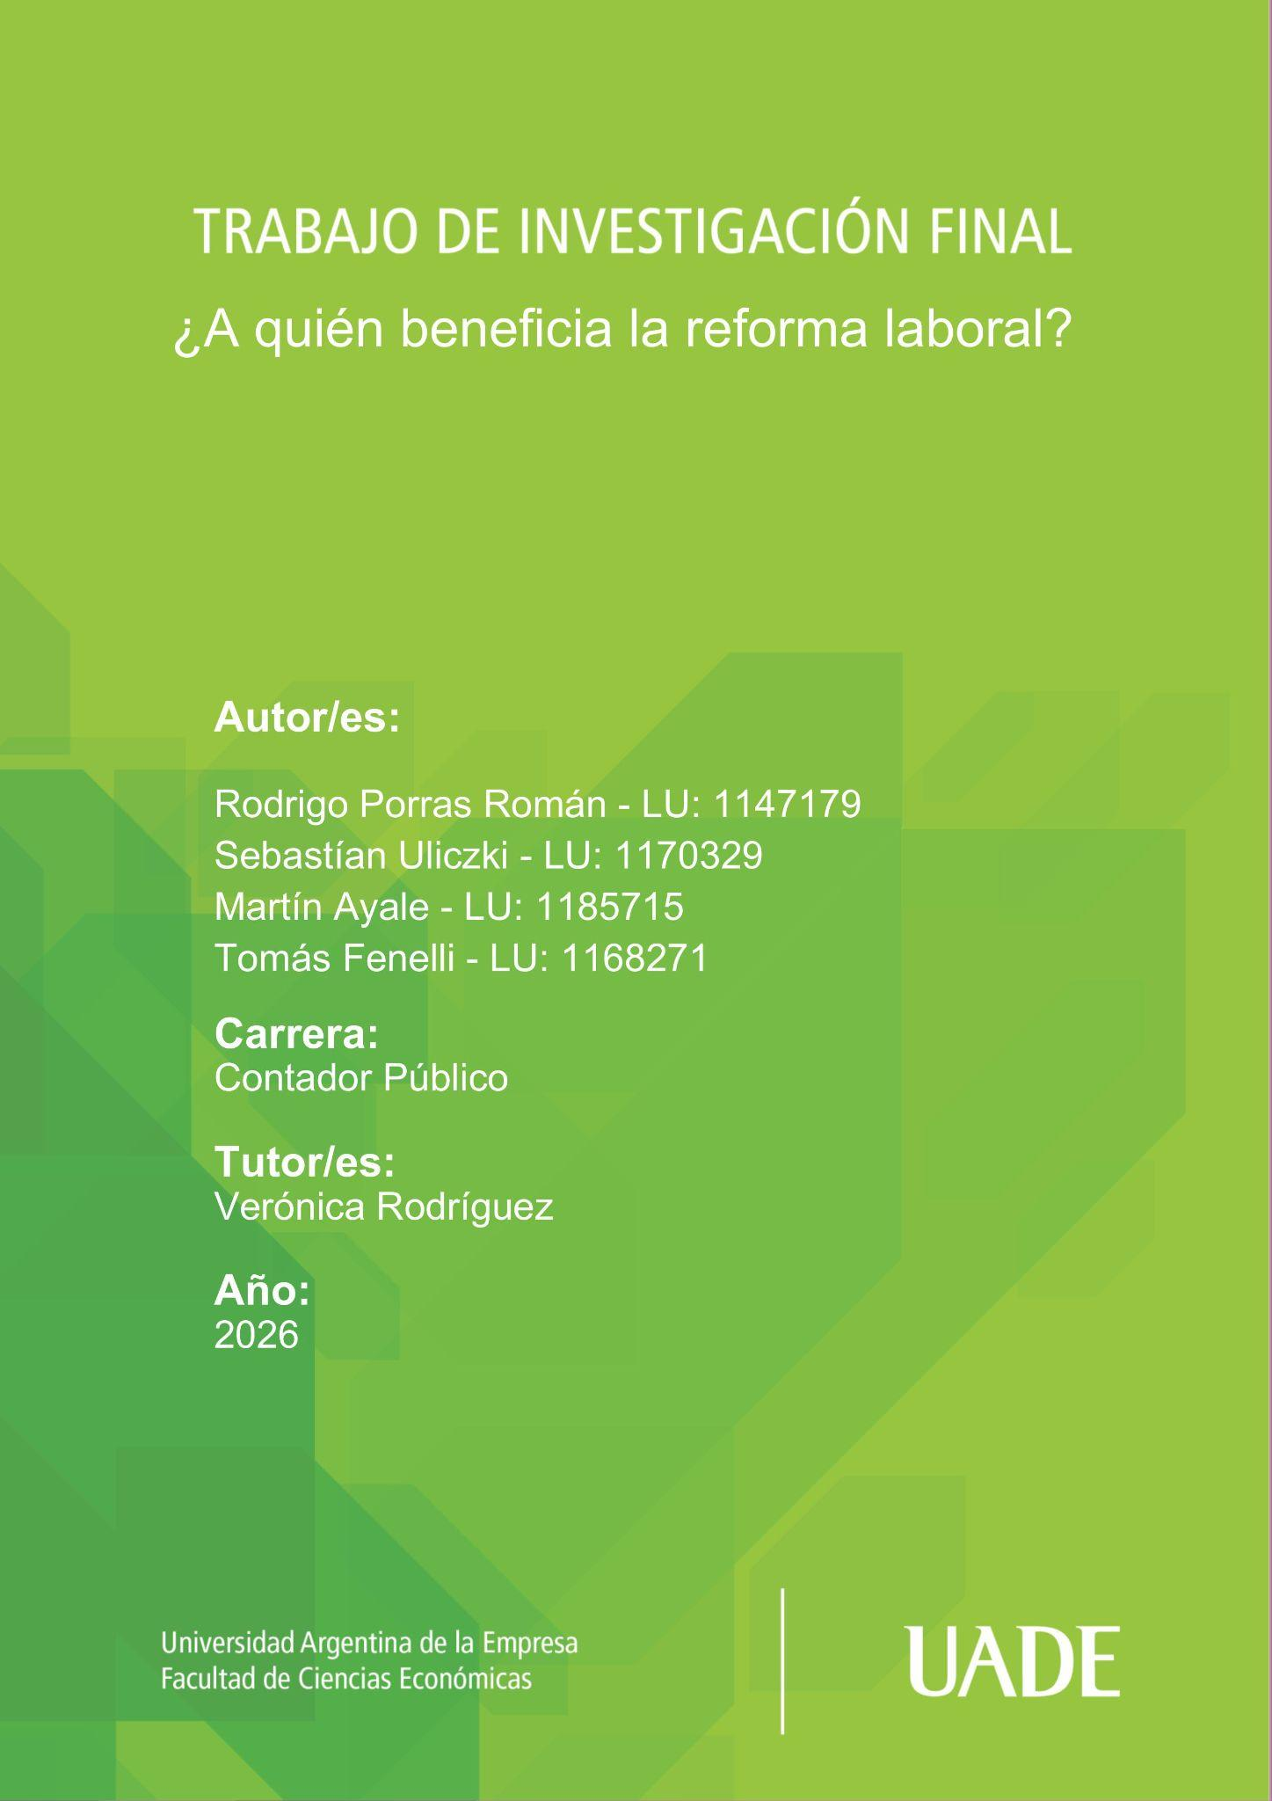

Resumen
El presente trabajo trata el análisis de la Ley de Modernización Laboral No 27.802 contra la anterior Ley de Contrato de Trabajo. Se examinan las implicancias económicas y normativas de la reforma con todos los actores, evaluando si estas modificaciones benefician tanto al empleador como al trabajador. Utilizando un enfoque metodológico mixto (análisis normativo comparado, simulaciones cuantitativas y entrevistas a profesionales) se examinan las modificaciones introducidas por la nueva ley: redefinición de la base indemnizatoria, implementación del Fondo de Asistencia Laboral, cambios en régimen de beneficios sociales no remunerativos, incorporación del banco de horas y el Régimen de Incentivo a la Formalización Laboral. Los resultados demuestran que la reforma da beneficios a PyMEs en cuanto a previsibilidad jurídica y reducción en las contingencias indemnizatorias. Las simulaciones muestran ahorros importantes para el cálculo indemnizatorio y en la gestión de la jornada laboral por banco de horas. Aunque la brecha entre costo de contratación formal e informal se reduzca mínimamente. El análisis muestra que la reforma cobra relevancia desde el despido hasta la contratación, exigiendo que se aplique rigurosamente en PyMEs, las cuales requieren la mirada profesional del Contador Público, para que la aplicación de la nueva normativa sea la apropiada. Se concluye que la ley No. 27.802 es un avance para brindar certeza jurídica y modernizar el sistema laboral, pero sus efectos en la formalización no son suficientes si no hay políticas complementarias que vayan contra el costo de entrada a la formalidad.

Palabras Clave: Reforma laboral; PyMEs; Ley No. 27.802; Fondo de Asistencia Laboral; Formalización laboral; Costos laborales; Indemnización por despido; Banco de horas; RIFL; Contador Público. .

Índice
¿A quién beneficia la reforma laboral? 5
Fundamentación 5
Planteamiento del problema 5
1. De la protección al trabajador 7
2. El régimen laboral anterior: la LCT N° 20.744 9
2.1. Indemnización por despido 9
2.2. Beneficios sociales 9
2.3. Jornada laboral 9
3. La informalidad laboral como problema estructural 10
4. Las PyMEs en el mercado laboral argentino 10
5. La Ley N° 27.802 de Modernización Laboral 11
5.1 Modificaciones al régimen indemnizatorio 11
5.2 El Fondo de Asistencia Laboral 12
5.3 Beneficios sociales no remunerativos 15
5.4 Jornada laboral y banco de horas 15
6. Tensiones de la nueva ley 16
Metodología 17
1. Enfoque metodológico 17
2. Tipo de investigación 17
3. Delimitación del estudio 18
4. Variables e indicadores 18
5. Fuentes de información 19
6. Criterios de análisis, comparación y validación 19
Trabajo de campo 19
1. Descripción de la situación actual del mercado laboral en PyMEs 20
1.1. Empleo PyME en Argentina (2024-2026) 20
1.2. La litigiosidad laboral como indicador de tensión sistemática 22
1.3. El costo de la formalización como barrera de acceso 25
2. Analisis del regimen indemnizatorio: antes y después de la reforma 27
2.1 Indemnización Ley de Contrato de Trabajo 28
2.2 Indemnización ley de modernización laboral 29
2.3. Diferencias régimen anterior contra nuevo: 32
2.4. La indemnización correspondiente 33
3. El Fondo de Asistencia Laboral (FAL): análisis contable y financiero 34
3.1.Funcionamiento del FAL y su lógica financiera 34
3.2 Simulación del impacto del FAL en la estructura de costos 34
3.3 Registro contable del FAL y tratamiento del pasivo laboral 40
4. Jornada laboral flexible y banco de horas: gestión y costos 40
4.1. Análisis de la jornada laboral y banco de horas 40
4.2. Simulación del ahorro por banco de horas vs. horas extras tradicionales 40
4.3 Tensión entre flexibilidad y protección del trabajador 42
5. Efectos sobre la formalización del empleo. 43
5.1 ¿Reduce la reforma los incentivos a la informalidad? 43
5.2. El RIFL como herramienta de incentivo a la formalización 44
5.3 Formalización y litigiosidad: la cara invisible de la ecuación 45
5.4 Límites de la reforma en materia de formalización 45
Bibliografía 48
Anexo 50

¿A quién beneficia la reforma laboral?
El presente trabajo se propone analizar la Ley de Modernización Laboral N° 27.802, sancionada en el año 2026, con el propósito de examinar sus implicancias para los distintos actores del mercado laboral argentino. Desde la perspectiva del Contador Público, comprender el alcance de esta reforma resulta esencial para brindar un asesoramiento profesional actualizado, riguroso y orientado a la toma de decisiones estratégicas en el ámbito empresarial.

Fundamentación
La presente investigación quiere identificar quién es realmente beneficiado por la reforma laboral aprobada en el año 2026. Se propone analizar cómo la reforma laboral redistribuye costos, riesgos y niveles de protección entre empleadores y trabajadores, particularmente en el ámbito de las Pequeñas y Medianas Empresas (PyMEs) argentinas.
Estas modificaciones adquieren especial relevancia en la práctica profesional, ya que impactan directamente en el análisis de costos, la planificación financiera y las decisiones de contratación. Comprender cómo la reforma laboral incide en estos conceptos resulta fundamental para brindar asesoramiento estratégico a las organizaciones.
En particular, analizar el impacto de la reforma laboral en PyMEs posibilita evaluar si las modificaciones normativas permiten reducir costos laborales, incentivar la formalización y mejorar las condiciones de sostenibilidad empresarial.
Por lo tanto, la investigación se justifica en la necesidad de aportar evidencia que permita comprender el impacto real de la reforma laboral y su incidencia en el desempeño de las PyMEs, constituyendo un aporte al campo de la Contabilidad en materia de análisis y asesoramiento laboral-empresarial.

Planteamiento del problema
La normativa laboral argentina experimentó una transformación profunda con la sanción de la Ley N° 27.802, alterando institutos fundamentales que el Contador Público debe manejar con precisión. Sin embargo, la magnitud y complejidad de los cambios introducidos en materia de indemnizaciones, fondos de cese, beneficios sociales, jornada laboral, extinción del contrato y responsabilidad solidaria, entre otros, genera incertidumbre tanto en la práctica profesional como en la gestión empresarial.
En la Ley de Contrato de Trabajo anterior a la reforma, se observa que resultaba excesivamente oneroso, especialmente para las PyMEs, hacer frente a los costos asociados a litigios y contratación de personal, muchas veces poniendo en riesgo el propio negocio al tener que enfrentar juicios e indemnizaciones por montos extremadamente elevados.
Otro problema al que se enfrentaba la anterior normativa es que, si bien ofrecía beneficios y garantizaba derechos — basados en el principio de hipo suficiencia entre empleador y trabajador —, estos eran únicamente otorgados a aquellos trabajadores formales, es decir, contratados dentro del contexto previsto por la ley. Quedaba fuera de esa protección la gran masa de trabajadores informales que no contaban con un contrato de trabajo registrado.
La reforma laboral ha sido presentada como una herramienta orientada a promover el empleo, reducir la informalidad y mejorar la eficiencia del mercado laboral. Sin embargo, múltiples enfoques sostienen que algunas de las medidas implementadas podrían generar consecuencias negativas, tales como un aumento en el recambio laboral, una reducción en la estabilidad laboral y una posible disminución en los incentivos para garantizar plenamente los derechos de los trabajadores.
Además, la reducción o eliminación de algunas sanciones vinculadas al empleo no registrado plantea interrogantes respecto a si estas modificaciones podrían impactar en los incentivos al cumplimiento de las normas laborales por parte de los empleadores.
En este sentido, surge la necesidad de analizar si la reforma laboral cumple correctamente con sus objetivos de generación de empleo y formalización, o si, por el contrario, sus efectos resultan contradictorios en el ámbito de las pequeñas y medianas empresas.
A partir de este análisis, el presente trabajo buscará evaluar alternativas, basadas en evidencia empírica, que permitan abordar las problemáticas derivadas del sistema laboral vigente, contribuyendo a una mejor articulación entre eficiencia económica y protección de los derechos laborales.
El problema de investigación surge a partir de la incertidumbre respecto a los efectos reales de la reforma laboral en la República Argentina. Si bien la normativa se presenta como una herramienta orientada a fomentar el empleo, reducir la informalidad y generar un equilibrio entre empleadores y trabajadores, en la práctica existen cuestionamientos sobre si estas modificaciones benefician de manera equitativa a ambas partes o si, por el contrario, generan efectos asimétricos.
En este sentido, se observa una posible brecha entre los objetivos planteados por la reforma (deber ser) y sus efectos en el funcionamiento del mercado laboral (ser), especialmente en el ámbito de las pequeñas y medianas empresas.
¿En qué medida la reforma laboral beneficia de manera equilibrada a empleadores y trabajadores, y cuáles son sus efectos en las PyMEs?

Objetivo general
Analizar en qué medida la reforma laboral impacta en la contratación, los costos laborales y la formalización del empleo en las PyMEs en Argentina en 2026.

Objetivos específicos:
• Analizar las principales modificaciones introducidas por la Ley N° 27.802 en materia de indemnización por despido y su impacto en la determinación de la base indemnizatoria en las PyMEs.
• Evaluar el funcionamiento del Fondo de Asistencia Laboral (FAL) desde la perspectiva contable y su incidencia en los costos laborales.
• Describir los cambios en el régimen de beneficios sociales no remunerativos y su impacto en la liquidación de sueldos y cargas sociales.
• Analizar las modificaciones en la jornada laboral y su incidencia en la liquidación de horas trabajadas y en la gestión de las PyMEs.
• Examinar los cambios en el régimen de extinción del contrato de trabajo y su impacto en el registro contable y la liquidación final de haberes.
• Examinar el nuevo régimen de responsabilidad solidaria en materia de subcontratación y determinar las implicancias para el Contador Público en el asesoramiento a PyMEs.

Marco teórico

De la protección al trabajador
El derecho laboral argentino se estructura históricamente sobre una lógica protectora orientada a compensar la desigualdad existente entre empleador y trabajador dentro de la relación laboral. El eje central de la Ley de Contrato de Trabajo previa a la reforma se encuentra en el denominado principio protectorio. Este principio encuentra sustento en el artículo 14 de la Constitución Nacional: “El trabajo en sus diversas formas gozará de la protección de las leyes", este artículo asienta las bases que posteriormente la Ley desarrollará y utilizará como fundamento para expandir esta doctrina.
Dicho principio también se encuentra presente en la Ley de Contrato de Trabajo, a través de distintas reglas orientadas a priorizar la protección del trabajador.
En primer lugar, el In Dubio Pro Operario (LCT art. 9 primer párrafo): “En caso de duda sobre la aplicación de normas legales o convencionales prevalecerá la más favorable al trabajador”. Este punto es uno de los más controversiales, pues la reforma tiene como base la denominada “certeza jurídica” a favor del empleador, limitando interpretaciones amplias favorables al trabajador..
En segundo lugar, la Norma más Favorable (Ley de Contrato de Trabajo art. 9 segundo párrafo): “Si la duda recayese en la interpretación o alcance de la ley (…) los jueces o encargados de aplicarla se decidirán en el sentido más favorable al trabajador.”
Por último, la Condición más Favorable (Ley de Contrato de Trabajo art. 7) “Las partes, en ningún caso, pueden pactar condiciones menos favorables para el trabajador que las dispuestas en las normas legales, convenciones colectivas de trabajo o laudo con fuerza de tales, o que resulten contrarias a las mismas.”
Otro de los pilares del principio protectorio es la irrenunciabilidad:
Será nula y sin valor toda convención de partes que suprima o reduzca los derechos previstos en esta ley, los estatutos profesionales o las convenciones colectivas, ya sea al tiempo de su celebración o de su ejecución, o del ejercicio de derechos provenientes de su extinción (Ley de Contrato de Trabajo. Art. 12).
Asimismo, el artículo 13 de la LCT limita la posibilidad de modificar condiciones laborales en perjuicio del trabajador dando así aún más fuerza a este principio protectorio.
Estos principios consolidan una estructura normativa orientada a restringir acuerdos que impliquen una reducción de derechos laborales reconocidos legalmente.

La tensión entre el principio protectorio y la nueva normativa fue abordada directamente en la entrevista realizada al Dr. Fidelio Díaz, abogado laboralista. En su opinión, la reforma no viola el principio protectorio de manera manifiesta, pero sí lo comprime. Y en un sistema jurídico donde ese principio tiene origen constitucional y jurisprudencial, señala que incluso una reducción moderada genera conflictos que el Poder Judicial procesa durante un período prolongado (Díaz, F., comunicación personal, 2026).

El régimen laboral anterior: la LCT N° 20.744

2.1. Indemnización por despido
La indemnización por despido constituye uno de los principales mecanismos de protección previstos por el régimen laboral argentino, orientado a compensar la pérdida del empleo frente a un despido sin causa.
De acuerdo con el artículo 245 de la LCT, la indemnización se determina sobre la base de:
(...) una indemnización equivalente a un (1) mes de sueldo por cada año de servicio o fracción mayor de tres (3) meses, tomando como base de cálculo la mejor remuneración mensual, normal y habitual devengada durante el último año o durante el tiempo de prestación de servicios si éste fuera menor.

2.2. Beneficios sociales
La discusión doctrinaria sobre la “mejor remuneración mensual, normal y habitual” se concentra en determinar qué conceptos salariales deben integrar efectivamente la base indemnizatoria.
En este marco, la doctrina y la jurisprudencia han considerado habituales aquellos conceptos devengados como mínimo durante seis meses en el último año calendario. Asimismo, en el caso de conceptos variables —como premios, horas extras o comisiones—, suele tomarse el promedio de los últimos seis meses o del último año, según resulte más favorable para el trabajador (LCT art. 245).

2.3. Jornada laboral
Previo a la reforma laboral, la Ley N° 11.544 de Jornada de Trabajo regulaba los límites de duración de la jornada laboral en Argentina, establece un máximo de ocho horas diarias y cuarenta y ocho semanales, así como restricciones específicas para el trabajo nocturno e insalubre.
Asimismo, la normativa establecía recargos diferenciales para las horas extras trabajadas fuera de la jornada legal, lo que impactaba directamente en la determinación de la remuneración y, en consecuencia, en la base indemnizatoria.

La informalidad laboral como problema estructural
La informalidad laboral en Argentina se manifiesta como un problema estructural porque no representa una situación transitoria o aislada, sino una falla sistémica donde el diseño de las normativas y la carga tributaria colisionan con la realidad productiva de las empresas. Cuando el costo de la formalización supera la capacidad de generación de valor de una unidad económica, el sistema desplaza una parte significativa del empleo hacia la informalidad, creando un círculo vicioso donde la evasión se convierte en una estrategia de supervivencia frente a un esquema legal que se percibe como inalcanzable.
​Para el trabajador, esta condición representa una situación de alta vulnerabilidad que trasciende lo económico para convertirse en una desprotección social absoluta. Al carecer de aportes previsionales, cobertura de salud y seguro de riesgos del trabajo, el empleado queda despojado de su red de contención frente a imprevistos, perdiendo derechos fundamentales como el aguinaldo, las vacaciones pagas y la estabilidad indemnizatoria.
​Desde la perspectiva del empleador, la informalidad es un escenario de elevada contingencia jurídica y financiera que suele actuar como un techo para su propio crecimiento. Aunque inicialmente pueda parecer un ahorro en costos directos, en realidad se traduce en una contingencia legal latente, donde un solo conflicto laboral o un accidente de trabajo pueden derivar en litigios de elevado impacto económico que comprometan la continuidad de la empresa y el patrimonio personal. Además, la informalidad priva a la organización de acceder a créditos, impide la retención de talento calificado y genera una competencia desleal que degrada la productividad general, convirtiendo al negocio en una estructura frágil y limitada en sus posibilidades de crecimiento y sostenibilidad.

Las PyMEs en el mercado laboral argentino
Las PyMEs constituyen el segmento empresarial dominante de la economía argentina, tanto en términos de cantidad de empresas como de generación de empleo. Según datos de la Universidad del CEMA, ‘‘a noviembre de 2024 existían en Argentina 517.491 empresas registradas, de las cuales el 98% correspondía a empresas con hasta 100 empleados’’ (Salerno y Rampone, 2025). Este dato refleja una característica estructural del tejido productivo argentino: la gran mayoría de las unidades económicas formales son de pequeña escala.
La brecha entre el peso que las PyMEs tienen en la economía informal y su participación en el empleo formal constituye uno de los problemas más persistentes del mercado de trabajo argentino, y al mismo tiempo uno de los ejes centrales que la Ley N° 27.802 se propone abordar. Según el informe de la UCEMA, el crecimiento del empleo en los últimos años se concentró en la informalidad y el cuentapropismo, mientras que las PyMEs formales mantienen una dotación de trabajadores registrados prácticamente estancada respecto de 2016 (Salerno y Rampone, 2025). Este dato resulta relevante para el presente trabajo, ya que sugiere que el esquema normativo previo no generaba incentivos suficientes para la incorporación de trabajadores al empleo registrado.
La relación entre el costo de formalización y el nivel de informalidad tiene una explicación económica directa. Cuando el costo de registrar a un trabajador, incluyendo cargas sociales, obligaciones documentales, riesgo de litigiosidad y contingencias indemnizatorias futuras, supera el beneficio percibido por el empleador, el empleador tiende a recurrir a la contratación informal o al cuentapropismo como alternativas.

La Ley N° 27.802 de Modernización Laboral
La Ley N° 27.802 de Modernización Laboral fue publicada en el Boletín Oficial el 6 de marzo de 2026. Su entrada en vigencia generó cuestionamientos judiciales impulsados por la Confederación General del Trabajo (CGT), que derivaron en una medida cautelar dictada por el Juzgado Nacional del Trabajo N° 63, suspendiendo temporalmente la aplicación de 83 artículos de la norma por una posible afectación de derechos laborales y sindicales.
Posteriormente, la Cámara Nacional de Apelaciones del Trabajo hizo lugar al recurso presentado por el Estado Nacional y restableció la vigencia de las disposiciones suspendidas. Al momento de elaboración del presente trabajo, la Ley N° 27.802 se encuentra plenamente vigente, aunque la discusión sobre su constitucionalidad continúa en trámite judicial (Estudio Vilaplana, 2026).

5.1 Modificaciones al régimen indemnizatorio
La Ley N° 27.802 introduce modificaciones relevantes en el régimen indemnizatorio previsto por la LCT, con el objetivo de otorgar mayor previsibilidad a las obligaciones laborales y limitar la acumulación de conceptos indemnizatorios.
En este sentido, la normativa incorpora una redefinición más estricta de la Mejor Remuneración Mensual, Normal y Habitual (MRMNH), utilizada como base para el cálculo indemnizatorio. De acuerdo con la Ley N° 27.802:
Indemnización por antigüedad o despido. En los casos de despido dispuesto por el empleador sin justa causa, habiendo o no mediado preaviso y luego de transcurrido el período de prueba, se deberá abonar al trabajador una indemnización equivalente a un (1) mes de sueldo por cada año de servicio o fracción mayor de tres (3) meses, tomando como base de cálculo la mejor remuneración mensual, normal y habitual devengada durante el último año o durante el tiempo de prestación de servicios si éste fuera menor.
Una de las novedades es la adaptación de la doctrina establecida por la Corte Suprema de Justicia de la Nación en el caso "Vizzoti c/ AMSA". Si bien se mantiene el límite de hasta tres veces el salario medio del convenio colectivo correspondiente, la nueva normativa establece expresamente que la base indemnizatoria no podrá ser inferior al 67% de la remuneración real percibida por el trabajador.. Esta acción eleva el nivel de razonabilidad a un estándar normativo, disminuyendo la necesidad de cuestionamientos de inconstitucionalidad en instancias judiciales y asegurando la protección del crédito laboral ante salarios que superan los promedios establecidos en convenios.
La reforma refuerza el carácter integral de la indemnización laboral tarifada, estableciendo que esta constituye la única reparación procedente frente al despido. Por eso, la normativa limita la posibilidad de acumular reclamos basados en disposiciones del Código Civil y Comercial, particularmente en relación con daños adicionales como el daño moral, salvo en aquellos casos de despidos discriminatorios debidamente acreditados.
A través de estas modificaciones, la Ley N° 27.802 busca reducir los niveles de litigiosidad laboral y otorgar mayor previsibilidad jurídica a las relaciones laborales, especialmente en el ámbito de las PyMEs, donde las contingencias indemnizatorias suelen representar uno de los principales factores de riesgo económico.

5.2 El Fondo de Asistencia Laboral
Errepar (2026), comenta la siguiente situación. El Fondo de Asistencia Laboral (FAL) constituye uno de los ejes más innovadores introducidos por la Ley N° 27.802, en tanto modifica de manera sustancial la lógica tradicional del sistema indemnizatorio vigente en la normativa laboral argentina.

El nuevo esquema establece un mecanismo de ahorro previo destinado a financiar futuras indemnizaciones laborales, tiene por objetivo que las empresas cuenten con una herramienta que les permita anticiparse y administrar, de manera previsible, el costo de las desvinculaciones.

El sistema del FAL no reemplaza el esquema actual de indemnizaciones, sino que contribuye a su financiación. Es obligatorio y aplica únicamente para empresas del sector privado. La administración de los fondos estará a cargo de entidades privadas autorizadas, sin que el Estado Nacional asuma responsabilidad alguna por la disponibilidad o suficiencia de los recursos.

Cada empresa abrirá una cuenta única (por empresa, no por empleado) en un fondo habilitado por la Comisión Nacional de Valores (CNV). El fondo constituye un patrimonio separado y de afectación específica.

Los recursos solo pueden utilizarse para el pago de indemnizaciones por:
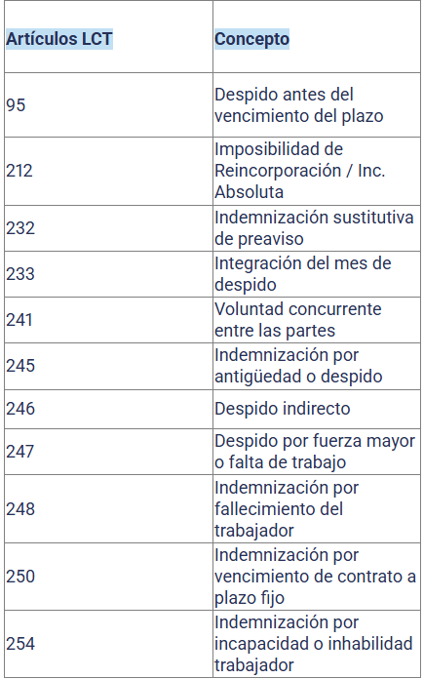

Al presentarse una obligación de pago, el empleador deberá informar a la entidad administradora mediante una Declaración Jurada que contenga los datos del trabajador y la liquidación correspondiente. La entidad verificará los requisitos y, de cumplirse, transferirá el monto al trabajador en un plazo máximo de 5 días hábiles.
Cabe destacar que la responsabilidad final por el pago de las indemnizaciones recae siempre en el empleador, no en la entidad administradora.

5.2.1. ¿Cómo se financia el Fondo de Asistencia Laboral?
Se financia principalmente mediante aportes mensuales calculados sobre la masa salarial de la empresa. Los pagos correspondientes a los importes ingresados al FAL por parte de los empleadores se realizarán a través de la Agencia de Recaudación y Control Aduanero (ARCA) mediante el F.931.

5.2.2. Alícuotas previstas
La ley establece una distinción:
- Grandes empresas: 1% de la masa salarial (incrementable hasta el 1,5%).
- PyMEs: 2,5% de la masa salarial (incrementable hasta el 3%).

Estos porcentajes serán descontados de las contribuciones al SIPA, excepto en los casos de empleados incorporados por el RIFL.

5.2.3. ¿Cuándo se puede utilizar el FAL?
El FAL solo aplica para empleados registrados. Para que el empleador pueda hacer uso de los fondos, se requieren al menos 6 meses de aportes y que los trabajadores alcanzados cuenten con más de 12 meses de antigüedad.
Dado que el inicio del sistema está previsto para el 1º de junio de 2026, si una empresa abre la cuenta y comienza a aportar en esa fecha, recién podrá utilizar los fondos a partir de diciembre de 2026.

Cabe señalar que, al momento de elaboración del presente trabajo, el inicio del sistema indicada según la normativa fijaba como referencia el mes de junio de 2026, el Contador Público Fernando D'Agostin señala que la implementación efectiva estaría prevista para noviembre de 2027, pendiente de reglamentación completa.

5.3 Beneficios sociales no remunerativos
En el ámbito del derecho laboral, los beneficios sociales que no son remunerativos han generado un profundo debate tanto en la doctrina como en la jurisprudencia, especialmente en lo que respecta a su influencia en la determinación de la base para calcular las indemnizaciones laborales. Es esencial examinar este tema para definir con claridad el significado del término remuneración que está establecido en la Ley de Contrato de Trabajo.
En líneas generales, la legislación laboral indica que la remuneración incluye todo lo que el trabajador recibe como resultado del contrato laboral. Sin embargo, también se reconocen ciertos beneficios que, aunque representan una ventaja económica para el empleado, no forman parte de esa remuneración. Estos son conocidos como beneficios sociales no remunerativos.
El artículo 103 bis de la LCT define a los beneficios sociales como prestaciones de naturaleza jurídica de seguridad social, no remunerativas, no dinerarias, no acumulables ni sustituibles en dinero, otorgadas por el empleador con el objetivo de mejorar la calidad de vida del trabajador y de su grupo familiar.
Estos beneficios se definen por no ser un pago directo por el trabajo realizado, sino por cumplir un propósito de asistencia o mejora en la calidad de vida del trabajador. Dentro de estos se pueden mencionar prestaciones como el servicio de comedor, ropa de trabajo, obra social, guarderías y otros beneficios relacionados al trabajador.
No obstante, la calificación de un concepto como “no remunerativo” no depende únicamente de su denominación formal, sino también de su verdadera naturaleza económica y jurídica, buscando evitar que bajo la figura de beneficios sociales se encubran remuneraciones salariales.

5.4 Jornada laboral y banco de horas
El régimen tradicional de jornada laboral, caracterizado por límites rígidos en la duración diaria y semanal del trabajo, generaba ciertas dificultades para las PyMEs, especialmente en contextos de demanda variable. La imposibilidad de adaptar la carga horaria a picos de actividad implicaba, en muchos casos, mayores costos por horas extras o la generación de contingencias laborales derivadas de una incorrecta registración del tiempo trabajado, afectando la previsibilidad en la gestión de la nómina salarial.
En este contexto, la reforma laboral introduce un cambio significativo al incorporar mecanismos de mayor flexibilidad en la organización del tiempo de trabajo. En particular, los artículos 197 bis y 198 introducen modificaciones vinculadas a la organización y compensación de la jornada laboral.
La normativa permite que empleador y trabajador acuerden voluntariamente sistemas de compensación de horas extraordinarias, formalizados por escrito y acompañados por mecanismos confiables de registración.
Dentro de este esquema se incluyen modalidades como el banco de horas y los francos compensatorios, permitiendo una mayor flexibilidad en la distribución del tiempo de trabajo. Asimismo, los acuerdos pueden celebrarse con representación sindical y deben respetar los descansos mínimos legales previstos para la protección del trabajador

Por otro lado, la reducción de la jornada laboral solo es válida cuando esté prevista por normas vigentes, contratos individuales o convenios colectivos. También se admite el cálculo de la jornada sobre la base de promedios según la actividad desarrollada, siempre que se respeten los períodos mínimos de descanso diario y semanal establecidos por la normativa.
Desde la perspectiva de las PyMEs, estas modificaciones pueden contribuir a una mayor eficiencia en la asignación de recursos humanos y a una reducción de costos asociados a la rigidez del régimen anterior.

Tensiones de la nueva ley
Los capítulos anteriores desarrollaron los conceptos fundamentales que permiten comprender el contexto normativo, económico y profesional en el que se inserta la Ley N° 27.802 de Modernización Laboral. En primer lugar, se describió el principio protectorio como eje central de la LCT N° 20.744, junto con los institutos que estructuraron el régimen laboral anterior: indemnización por despido, beneficios sociales, jornada laboral y extinción del contrato. En segundo lugar, se caracterizó la informalidad laboral como un problema estructural del mercado de trabajo argentino, vinculado al costo de formalización que enfrentan las unidades productivas de menor escala. En tercer lugar, se describió el perfil de las PyMEs como principal segmento empleador del país y sujeto central del análisis. Finalmente, se expusieron los cambios introducidos por la Ley N° 27.802 en cada uno de los institutos mencionados.
El análisis desarrollado permite identificar cuatro dimensiones que atraviesan transversalmente el problema de investigación y que orientarán el diagnóstico. La primera es la protección del trabajador, entendida como el conjunto de derechos y garantías que el ordenamiento laboral reconoce al dependiente frente al empleador. La segunda es la sostenibilidad empresarial, referida a la capacidad de las PyMEs de afrontar los costos laborales sin comprometer su continuidad operativa. La tercera es la formalización del empleo, que se refiere al proceso mediante el cual los vínculos laborales informales se incorporan al marco legal vigente. La cuarta es la flexibilidad laboral, entendida como el margen que la normativa otorga a las partes para organizar la relación de trabajo de acuerdo a sus necesidades productivas.
Estas cuatro dimensiones constituyen el marco de referencia sobre el cual se desarrollará el diagnóstico. Las modificaciones introducidas por la reforma en materia de indemnizaciones, FAL, beneficios sociales, jornada laboral, extinción del contrato y responsabilidad solidaria serán analizadas en función de su impacto concreto en cada una de ellas, desde la perspectiva del Contador Público como profesional de asesoramiento en el ámbito de las PyMEs argentinas.

Metodología

Enfoque metodológico
El presente trabajo adopta un enfoque metodológico mixto, ya que combina herramientas cualitativas y cuantitativas para analizar el impacto de la reforma laboral sobre las PyMEs.
La parte cualitativa estará centrada en el análisis comparativo entre el régimen previsto por la Ley N.º 20.744 y las modificaciones introducidas por la Ley N.º 27.802. También se considerarán distintas posturas doctrinarias, jurisprudencia vinculada a la temática y entrevistas realizadas a profesionales y actores relacionados con el ámbito laboral y empresarial.
El componente cuantitativo incluirá el uso de estadísticas oficiales sobre empleo e informalidad, así como simulaciones numéricas del impacto de los cambios normativos en el costo laboral de las PyMEs.

Tipo de investigación
La investigación tendrá un carácter comparativo y aplicado, ya que analizará las modificaciones introducidas por la Ley N.º 27.802 en relación con el régimen previsto por la Ley de Contrato de Trabajo N.º 20.744.
Para el desarrollo del trabajo se utilizarán fuentes secundarias, tales como legislación, doctrina, jurisprudencia e informes vinculados con el derecho laboral y el funcionamiento de las PyMEs. También se incorporarán fuentes primarias mediante entrevistas realizadas a dos contadores, un abogado laboralista y un empresario PyME, con el objetivo de conocer distintas experiencias y opiniones sobre la aplicación práctica de la reforma laboral.

Delimitación del estudio
El trabajo de esta investigación delimita su análisis a las modificaciones que introdujo la Ley 27.802 comparándola con el régimen que establece la Ley 20.744.
El estudio se centrará especialmente en aquellos aspectos vinculados al régimen indemnizatorio por despido, los beneficios sociales no remunerativos, la jornada laboral y la extinción del contrato de trabajo y al Fondo de Asistencia Laboral (FAL) como herramienta novedosa introducida por la reforma.
El trabajo se limitará al ámbito jurídico y laboral de la República Argentina, con especial énfasis en su impacto sobre las PyMEs.
Desde el punto de vista del enfoque temporal, el trabajo comparará el régimen anterior con el vigente e incorporará referencias vinculadas a la aplicación actual de la reforma durante el año 2026.

Variables e indicadores
Las variables de análisis corresponden a las cuatro dimensiones identificadas en el marco teórico, cada una con sus indicadores específicos.
La variable protección del trabajador se medirá a través de los siguientes indicadores: tope indemnizatorio antes y después de la reforma, régimen de extinción del contrato y criterio de actualización de créditos laborales.
La variable sostenibilidad empresarial se medirá mediante el costo mensual total -salario bruto más cargas sociales-, el monto indemnizatorio comparado bajo ambos regímenes, la contribución al FAL y su impacto neto sobre la nómina, y el régimen de pago de sentencias judiciales en cuotas para PyMEs.
La variable formalización del empleo se medirá a través de: la tasa de empleo no registrado según la Encuesta Permanente de Hogares del INDEC, los incentivos del Régimen de Incentivo a la Formalización Laboral (RIFL) y la evolución del empleo registrado en PyMEs.
La variable flexibilidad laboral se analizará considerando el funcionamiento del banco de horas individual y colectivo, las exclusiones del concepto remuneratorio y el régimen de responsabilidad solidaria en los casos de subcontratación.

Fuentes de información
Para el desarrollo del trabajo se utilizará normativa laboral argentina, principalmente la Ley de Contrato de Trabajo N.º 20.744, la Ley N.º 27.802 de Modernización Laboral y normas vinculadas a la jornada laboral y a la regulación del empleo.
El análisis incluirá doctrina y jurisprudencia relacionadas con la reforma laboral, el régimen indemnizatorio y el funcionamiento de las PyMEs.
Se trabajará también con información estadística publicada por organismos oficiales, especialmente datos del INDEC y del Ministerio de Trabajo, Empleo y Seguridad Social de la Nación.
El trabajo incorporará entrevistas realizadas a profesionales y actores relacionados con el ámbito laboral y empresarial.

Criterios de análisis, comparación y validación
El trabajo se centrará en la comparación entre el régimen previsto por la Ley N.º 20.744 y las modificaciones introducidas por la Ley N.º 27.802, considerando especialmente sus efectos sobre las PyMEs.
Para el análisis se tendrán en cuenta aspectos normativos, jurisprudenciales y prácticos vinculados a la aplicación de la reforma laboral.
Las conclusiones del trabajo se elaborarán a partir de la integración del análisis normativo, la información estadística, los casos comparativos desarrollados y las entrevistas realizadas a profesionales y actores vinculados con la temática.

Trabajo de campo
Para el trabajo de campo se optó por un análisis cuantitativo, que consiste en comparar el régimen indemnizatorio anterior con el de la reforma. Para el análisis cuantitativo se hicieron cuatro entrevistas. Las dos primeras a los Contadores Públicos Fernando D'Agostin, el cual ejerce en la Ciudad Autónoma de Buenos Aires, e Iván Spilere, el mismo ejerce en Resistencia, Chaco, especialista en temas referidos a lo laboral-contable. La segunda al Dr. Fidelio Diaz, abogado laboralista que ejerce en Bariloche, Río Negro. Por último empresario anónimo que tiene PyME en el rubro de ganadería.

Descripción de la situación actual del mercado laboral en PyMEs

1.1. Empleo PyME en Argentina (2024-2026)
La situación actual del mercado laboral en las PyMEs argentinas, analizando su participación en el empleo formal, las dificultades vinculadas a la contratación registrada y los factores estructurales que afectan su sostenibilidad y crecimiento en el contexto previo, anterior y posterior a la reforma laboral de 2026.

La situación actual es la siguiente:
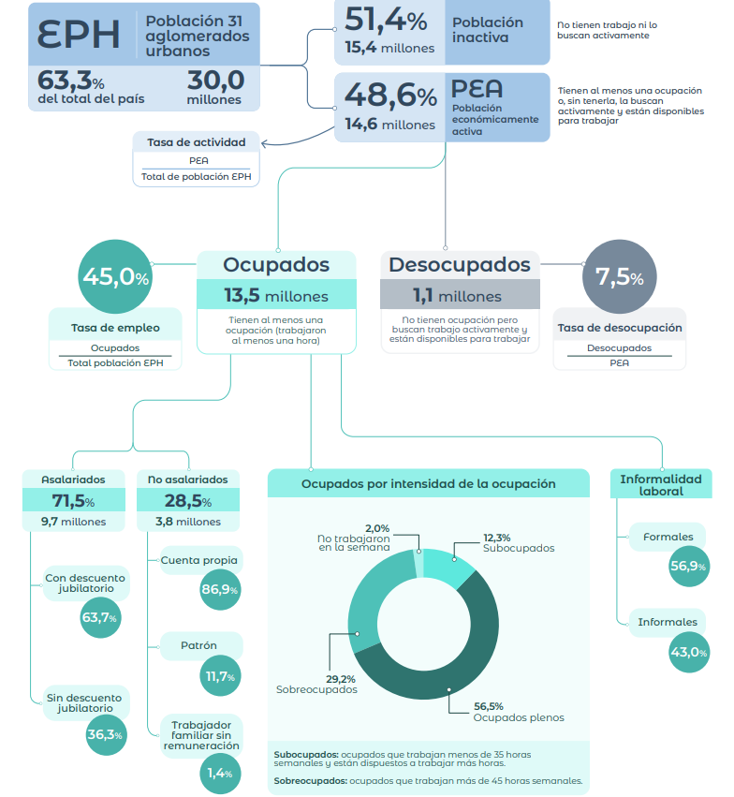
El gráfico presenta la composición del mercado laboral argentino a partir de datos de la Encuesta Permanente de Hogares (EPH). Sobre una población urbana estimada en 30 millones de personas, distingue entre población económicamente activa e inactiva, así como entre ocupados y desocupados. Además, clasifica a los ocupados según su condición laboral (asalariados y no asalariados), nivel de formalidad e intensidad de la ocupación, proporcionando una visión general de la estructura del empleo en el país.

La evolución de las pymes en el sector comercial fue la siguiente:

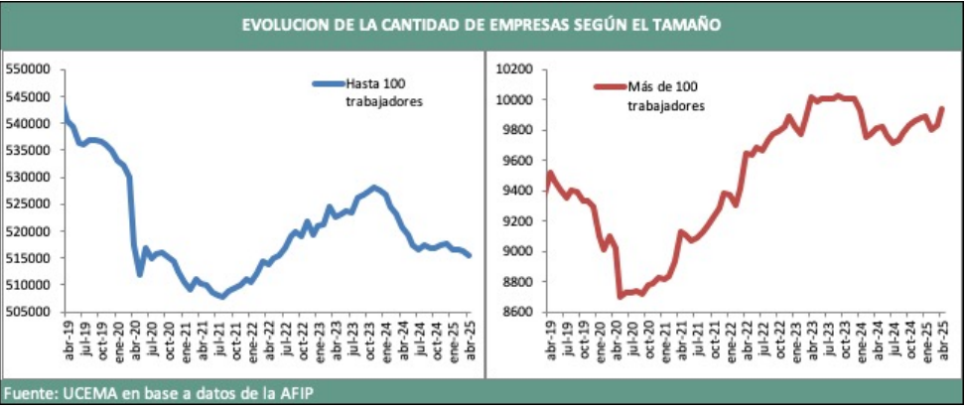

Empleo Pyme en el Sector Privado Formal e Informal
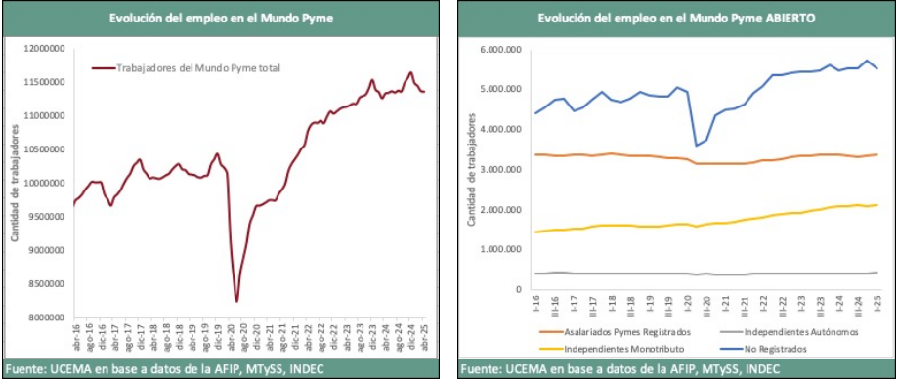

Estos gráficos del boletín de litigiosidad (2026) dan entendimiento de cómo se está desenvolviendo el mundo pymes en los últimos años en Argentina, por nivel de cantidad de pymes y sobre el empleo privado e informal.

1.2. La litigiosidad laboral como indicador de tensión sistemática
Los indicadores de litigiosidad en Argentina es una clara problemática para cualquier PyME de Argentina.


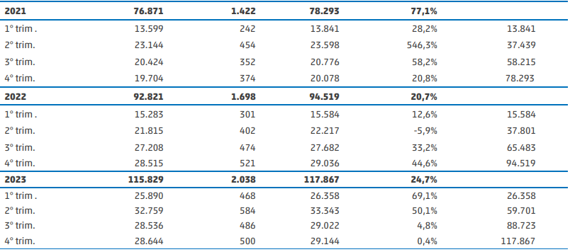
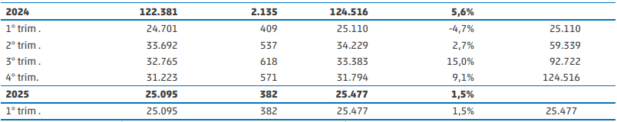
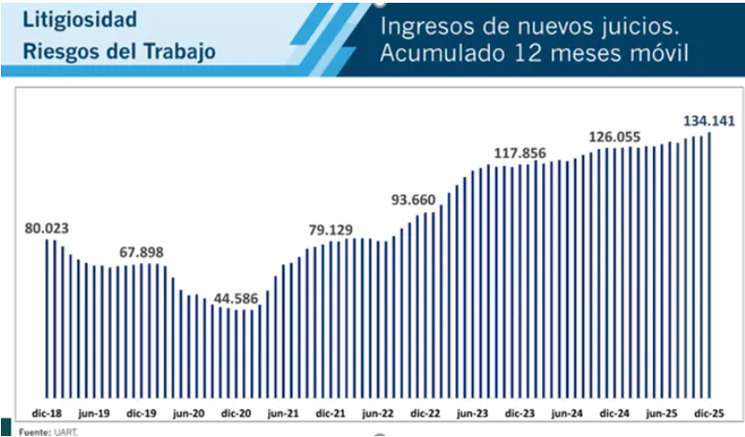
Como nos indica Mundo gremial (2025). Argentina enfrenta una judicialidad sin precedentes que pone en jaque la sostenibilidad del sistema. Y además eleva los costos para empresas y trabajadores. La Argentina cerró 2025 con un dato que encendió todas las alarmas del sistema laboral y asegurador. Con el ingreso de 134.141 juicios por accidentes y enfermedades laborales, se batió el récord histórico de juicios laborales. La cifra no sólo marca un máximo absoluto, sino que consolida una tendencia que se profundizó en los últimos años.
El sistema de riesgos del trabajo se concibió para prevenir accidentes, reducir la mortalidad laboral y garantizar respuestas rápidas, integrales y de calidad ante la ocurrencia de un siniestro. Sin embargo, hoy enfrenta una paradoja difícil de explicar desde la lógica técnica y estadística. Mientras los accidentes laborales se redujeron un 55% y los fallecimientos un 80% en comparación con los niveles previos a su implementación, la judicialidad no dejó de crecer. Desde el año 2020, la cantidad de juicios laborales aumentó un 200% y en 2025 alcanzó un volumen récord inédito.

Según La Nación en el primer trimestre del 2026 se iniciaron 26.697 litigios en el sistema de riesgos del trabajo, un 3,4% más que en ese período de 2025; en marzo la suba interanual (marzo contra marzo del año anterior) llegó a 13%. Debido a esto, la Unión de ART proyecta que 2026 podría marcar un nuevo récord en cuanto a la cantidad de litigios iniciados, con más de 138.000 casos en total. el cual produjo un incremento de 6,4% del número de juicios respecto del año previo.

Accidentes y enfermedades laborales. Enero a diciembre de 2025
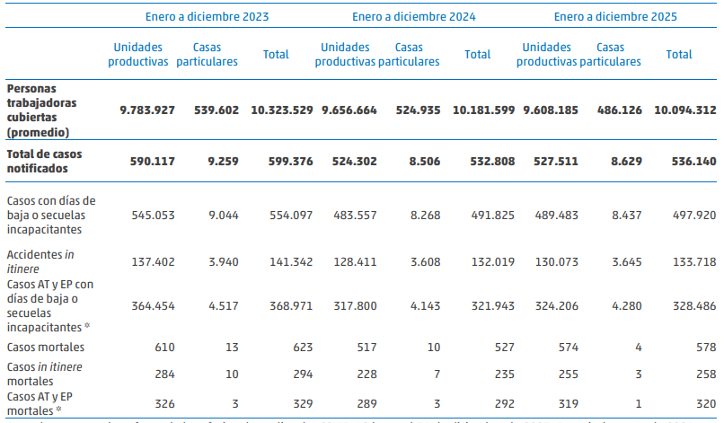
Gráfico Informe provisorio de accidentabilidad laboral. (2026)

Para muchas empresas, especialmente las pequeñas y medianas, el riesgo de enfrentar un juicio laboral puede representar la diferencia entre contratar o no a un trabajador. La incertidumbre sobre los costos de una eventual demanda, sumada a la rigidez de los convenios colectivos vigentes, desalienta la formalización del empleo y fomenta la contratación en condiciones de informalidad.

El Dr. Díaz en la entrevista señala que el cambio más profundo de la reforma no es el más comentado en el debate público. Según su experiencia profesional, lo que verdaderamente se modificó es el momento en que se concentra el riesgo jurídico: mientras que bajo el régimen anterior el problema aparecía al momento del despido, la nueva normativa desplaza ese riesgo hacia las decisiones de contratación. Cómo se registra al trabajador, bajo qué régimen se lo incorpora, qué documentación se respalda, son decisiones que pueden generar contingencias graves años después si no se gestionan correctamente.

1.3. El costo de la formalización como barrera de acceso
Índice de salarios: En marzo de 2026, el índice de salarios se incrementó 3,4% mensual y 36,4% interanual. El indicador acumula una suba de 8,6% con respecto a diciembre de 2025. El crecimiento mensual se debe a subas de 2,1% en el sector privado registrado, 5,0% en el sector público y 4,7% en el sector privado no registrado (Indec. 18/05/2026)

Comparación sobre los costos laborales formales e informales
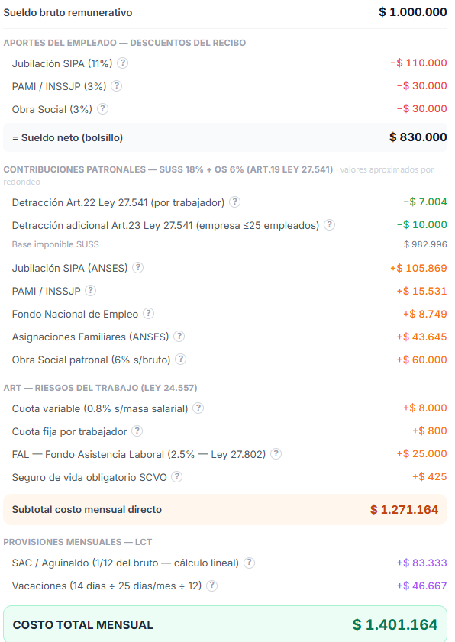
El cálculo fue realizado mediante Servidos - Plataforma para profesionales de servicios en Buenos Aires. Mediante una calculadora de costos laboral Argentina 2026

Considerando un trabajador con un salario bruto mensual de $1.000.000, el costo total para la empresa asciende a $1.401.164, mientras que el trabajador percibe un salario neto de $830.000. Esto implica que, del total desembolsado por el empleador, únicamente el 59,24% llega efectivamente al trabajador, mientras que el 40,76% restante corresponde a aportes, contribuciones y demás obligaciones derivadas de la contratación formal. Estos datos permiten dimensionar el costo real de la formalización laboral para las PyMEs y constituyen un elemento relevante para analizar los objetivos perseguidos por la reforma laboral en materia de contratación y empleo registrado.

Considerando un salario bruto de $1.000.000, el trabajador registrado percibe un ingreso neto de $830.000, mientras que el costo total para la empresa asciende a $1.401.164. En contraste, si el trabajador percibiera el mismo monto de manera informal, recibiría $1.000.000 íntegros y el empleador tendría un desembolso equivalente a dicho importe. Esto implica que el trabajador informal obtendría un ingreso un 20,48% superior al salario neto del trabajador registrado, mientras que el empleador reduciría su costo laboral en un 28,63%. Estos datos permiten visualizar la diferencia económica existente entre ambas modalidades de contratación y comprender algunos de los incentivos que pueden influir en las decisiones de formalización laboral.

Según la experiencia de Claudio Nuñez, el entrevistado empresario Pyme, el principal freno a la contratación formal no era el costo del salario sino la dificultad de desvincular a un trabajador que no se adaptaba al puesto sin enfrentar litigios costosos. La reforma, al extender el período de prueba y reducir la incertidumbre sobre los costos de salida, modificó su disposición a contratar de manera registrada

Analisis del regimen indemnizatorio: antes y después de la reforma
Se presenta el siguiente caso hipotético:
Una empresa mediana (50 empleados) del sector consumo masivo tiene la siguiente relación con un trabajador. Este cobra un sueldo bruto de $1.000.000 mensuales (trabaja 9 horas de lunes a viernes), con un adicional de $200.000 mensuales por comisiones y $100.000 que la empresa paga a un gimnasio como beneficio adicional, el trabajador además realiza habitualmente el sábado (antes de las 13hs) 3 horas extra, pactado así en el contrato de trabajo (previsto como horas extra por más que no exceda el tope semanal de 48hs). Cuenta con una antigüedad de 5 años (entró el 1 de febrero de 2021, se espera despedirlo el 31 de marzo de 2026). Se sabe que el salario básico promedio del convenio colectivo de trabajo es de $250.000. Debido a que no se adapta a la cultura organizacional, el empleador está considerando la posibilidad de despedirlo. Se procederá a comparar cuánta indemnización le corresponde con la LCT anterior y la nueva ley.

2.1 Indemnización Ley de Contrato de Trabajo
Esta considera que la base para el cálculo de la mejor remuneración mensual normal y habitual (MRMNH) será: El sueldo bruto, las comisiones, el beneficio del gimnasio (se considera pago en especie) y las horas extra:

Concepto | Valor ($)
Sueldo Bruto | $1.000.000,00
Comisiones | $200.000,00
Beneficio (gimnasio) | $100.000,00
Horas extra* | $90.000,00
MRMNH | $1.390.000,00
TOPE | $750.000  Según fallo Vizzoti el trabajador puede reclamar que la MRMNH sea de $931.300 (67% de la MRMNH).
*Cálculo | $1.000.000/200hs = $5.000 la hora  $5.000 x 1,50 = $7.500 la hora extra  12hs extra x $7.500 = $90.000

Se incluyó el beneficio del gimnasio, pues se asume que la empresa toma el perfil más conservador posible, y quiere evitar un juicio laboral por el trabajador para incluir esta parte en la MRMNH.
La otra parte del cálculo es determinar los rubros de la indemnización:
Concepto | Valor ($)
Indemnización por antigüedad (Art. 245)* | $3.750.000
Indemnización sustitutiva de preaviso (Art. 232) | $2.780.000  Como la antigüedad es mayor a 5 años, corresponden 2 meses de ISP.
SAC sobre ISP** | $218.000
Días Trabajados | $1.308.000
SAC Proporcional*** | $231.667
Vacaciones no gozadas**** | $291.738
SAC sobre Vacaciones no gozadas | $24.311
TOTAL | $8.603.719
Jubilación (11%) | ($1.245.557)
PAMI (3%) | ($339.697)
OS (3%) | ($339.697)
TOTAL A PAGAR | $6.678.765
*Cálculo | $750.000 x 5 años= $3.750.000
**Cálculo | $2.780.000/12= $231.667
***Cálculo | ($1.408.000 / 2) × (90 / 181) = $350.055
****Cálculo | Como supera los 5 años le corresponden 21 días al año.  Días proporcionales= 90/365 x 21= 5,18 días  Valor del día= $1.408.000/25= $56.320  Total= 5.18 días x $56.320= $291.738

2.2 Indemnización ley de modernización laboral
La Ley de Modernización Laboral introduce cambios importantes en cómo se determina la mejor remuneración mensual normal y habitual con respecto a la ley de contrato de trabajo, incorporando nuevos criterios respecto a la base de cálculo indemnizatoria y mecanismos alternativos como el Fondo de Asistencia Laboral.

Descripción | Ley contrato de trabajos | Ley de modernización laboral
Sueldo Bruto | Remunerativo | Remunerativo
Comisiones | Remunerativo | Remunerativo
Beneficio Gimnasio | Remunerativo | No remunerativo
Horas extras habituales | Remunerativo | Remunerativo; pero se excluye de la base indemnizatoria
SAC | Remunerativo | Remunerativo; pero se excluye de la base indemnizatoria
ISP | Remunerativo | Remunerativo
Vacaciones | Remunerativo | Remunerativo
Plus Vacacional | Remunerativo | Remunerativo
Integración mes de despido | Remunerativo | Remunerativo
Forma de pago | Por único al momento del despido | A través del FAL
Tope Indemnizatorio | 3 veces el promedio del convenio.  Fallo Vizzoti (FALLO) | 3 veces el promedio del convenio.  Fallo Vizzoti (LEY)

El cálculo según “ley de modernización laboral”:
Cálculo MRMNH:

Concepto | Monto
Sueldo Bruto | $1.000.000
Comisión | $200.000
Beneficio Gimnasio | X
Horas Extra (Sábados habituales) | $90.000
SAC | X
MRMNH (LCT) | $1.290.000

Verificación Caso Vizzoti

Concepto | Cálculo | Monto
Salario Básico Promedio CCT | Dato | $250.000
TOPE CCT Art 245 | $250.000 X 3 | $750.000
67% CASO VIZZOTI | $1.290.000 X 67% | $864.300
TOPE CCT Art 245 < 67% | $750.000<$804000 | SI
Se activa Vizzoti porque la Base mínima = $864.300.

Indemnización por antigüedad (art 245)

Concepto | Monto
Base de Vizzoti | $864.300
Años de antigüedad | 5 años
Indemnización | $4.321.500

ISP (Indemnización Sustitutiva de Preaviso)
Antigüedad entre 1 y 5 años → 1 mes de preaviso

Concepto | Cálculo | Monto
ISP | $864.300 x 1 mes | $864.300
SAC sobre ISP | $864.300/ 12 meses | $72.025

Integración mes de despido
Despido 31/03/2026 → último día del mes → no le corresponde, ya que la integración mes de despido cubre los días que faltan hasta fin de mes desde la fecha de despido.
Vacaciones proporcionales 2026
Trabajó enero, febrero y marzo = 3 meses
Antigüedad entre 5 y 10 años = 21 días
Concepto | Cálculo | Monto
Días proporcionales | 21 x 3 / 12 | 5,25 días
Valor dia | $864.300 / 25 | $34.572
Vacaciones Proporcionales | $34.572 x 5.25 | $181.503
SAC sobre vacaciones | 181.503 / 12 | $15.125,25
Liquidación final
Concepto | Monto
Indemnización por antigüedad | $4.321.500
ISP (1 mes) | $864.300
SAC sobre ISP | $72.025
Integración mes de despido | —
SAC sobre integración | —
Vacaciones Proporcional | $181.503
SAC sobre vacaciones | $15.125,25
Total | $5.454.453,25

2.3. Diferencias régimen anterior contra nuevo:
Se identifican las siguientes diferencias de una normativa a otra.
La LCT tradicional considera remunerativo y que integra la base beneficios (como el gimnasio y horas extra habituales) la Ley de Modernización las considera como rubros remunerativos pero ya no integran la base para la indemnización. Al estar excluidos, no forman parte de la MRMNH, que es la base del cálculo de la indemnización.
Otro cambio es el método para pagar la indemnización ante despido. La LCT establecía que se debía abonar en un único pago e íntegro en cuánto se hace la desvinculación del trabajador. El nuevo régimen plantea que este pago se pueda hacer a través del FAL, mostrando una transición hacia un sistema de capitalización o fondo de cese.
En lo referente al fallo Vizzoti también hay cambios, anteriormente se sustentaba en el fallo que el trabajador debía pedir para que se haga efectivo,es decir, está establecido por jurisprudencia de la Corte Suprema. Ahora con la nueva ley cambia la fuente del derecho, ahora esta doctrina pasa a ser ley, al estar expresamente en la misma.

El empleador se ve favorecido, con la reforma la base sobre la que se multiplican los años de antigüedad es más baja y predecible, porque se deja de incluir el SAC y los beneficios sociales como parte de la mejor remuneración, algo que sí se hacía en la Ley de Contrato de Trabajo. Para el trabajador es una reducción concreta del monto final.
Por otro lado, la implementación del Caso Vizzoti en la Reforma Laboral con rango legal beneficia al empleado ya que la base de cálculo no puede ser inferior al 67% de la remuneración mensual, normal y habitual del trabajador. Antes de la reforma, el tope Vizzoti era un fallo de la Corte Suprema del 2004 que los jueces aplicaban según el caso.
De acuerdo a lo que dijo el Contador Público Spilere, la ley no establece el tratamiento de prestaciones complementarias ( viáticos con comprobante, plan de celular, etc). Luego también hizo constar cuál es el tratamiento de los reingreso, si el trabajador renuncia y vuelve a trabajar para el empleador, después de 2 años, no se tendrá en cuenta la antigüedad de antes de irse. Estos son algunos de los cambios del nuevo régimen.
Uno de los problemas que planteó el abogado cuando se le hizo la entrevista fue que la nueva ley excluye el SAC de la indemnización del artículo 245 de la LCT, sin embargo dicho artículo no ha sido derogado, por lo tanto van a haber jueces que lo seguirán incluyendo según el principio de norma más favorable.

2.4. La indemnización correspondiente
De acuerdo a lo que se plantea a lo largo del trabajo, y también se confirma por la entrevista hecha al abogado, esto porque la indemnización se genera cuando se hace el despido, no durante la relación laboral. Por lo tanto la indemnización correspondiente, es la de la ley de modernización laboral.
Esto puede puede parecer una contradicción, sobre todo en lo referente al principio protectorio. Está la regla clave de la “norma más favorable”, cuando hay dos normas aplicables. Sin embargo, es un error aplicar este principio para este caso, pues este es únicamente cuando se trata de normas coexistentes (El ejemplo claro es que un convenio colectivo de trabajo diga algo distinto a la LCT). Como se habla de que la nueva ley modifica o deroga a la anterior, no se encuentra esta coexistencia, por lo tanto la anterior no existe para hechos futuros.
Otra perspectiva que se utiliza como argumento es la siguiente: Durante el tiempo que el trabajador depende del empleador (desde 2021 hasta marzo de 2026) el derecho a indemnización es una posibilidad futura y contingente, por lo tanto aún no entra a su patrimonio. Una vez despedido, el derecho a cobro es cierto, y por lo tanto corresponde aplicar la normativa vigente en ese momento (la ley de modernización laboral).

El Fondo de Asistencia Laboral (FAL): análisis contable y financiero

3.1.Funcionamiento del FAL y su lógica financiera
El Fondo de Asistencia Laboral transforma una contingencia futura e incierta en un costo periódico y previsible. Mientras que bajo el régimen tradicional la empresa debía afrontar el pago de una indemnización al momento de la desvinculación, el nuevo sistema obliga a realizar aportes mensuales destinados a financiar dichas obligaciones futuras.
En ciertos sectores PyME existe una rotación laboral superior a la de grandes organizaciones, lo que incrementa la necesidad de financiamiento del fondo. Para este tipo de empresas el Contador Público Iván Spilere estableció que el aporte del 2,5% para negocios sin mucha rotación permite que tengan un colchón financiero para hacer frente a contingencias laborales.
Según la entrevista hecha al Contador Público Spilere se entiende que como la ley permite descontar los aportes hechos al FAL de las contribuciones al SIPA, no sale dinero en efectivo del patrimonio del empleador, dándole así un beneficio financiero.

3.2 Simulación del impacto del FAL en la estructura de costos
Caso hipotético: Una Pyme que cuenta con al menos 10 empleados, donde el sueldo bruto de cada empleado es de $1.000.000,la PyME debe aportar el FAL 2,5%
La masa salarial mensual sería de $10.000.000, el aporte de FAL es de $250.000 mensualmente, en un año sería de $3.000.000.
Al comparar los costos de una indemnización, en un caso de despido sin causa de un empleado de al menos 5 años se puede ver cuanto tiempo se debe aportar a la FAL para cubrir los costos de la indemnización de un empleado
Se utilizó la página Calculadora de indemnización Argentina 2026 para el cálculo de los costos
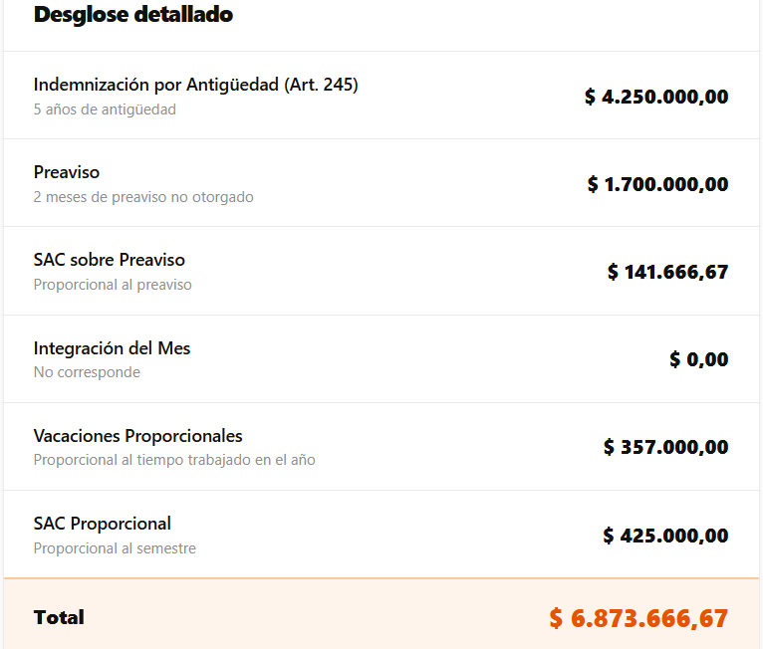

En este caso, un solo despido de un trabajador con 5 años de antigüedad equivale aproximadamente a 2,2912 años de aportes al FAL.
Cálculo: 6.873.666,67 /3.000.000

Otra zona gris identificada por el entrevistado Dr. Díaz refiere al destino de los fondos acumulados en el FAL cuando la relación laboral se extingue por renuncia voluntaria o mutuo acuerdo. La Ley N° 27.802 no establece un mecanismo explícito para este caso, lo que genera incertidumbre sobre si los fondos retornan al empleador, se transfieren al trabajador o permanecen en la cuenta hasta un eventual nuevo evento indemnizatorio. Desde la perspectiva contable, esta ambigüedad impide que la PyME trate los aportes acumulados como un activo recuperable, lo que refuerza el criterio de registrarlos como gasto del período en lugar de como una inversión con retorno.

3.2.1. Capacidad de cobertura ante despidos múltiples
Caso hipotético: Mismo caso que el anterior pero con 3 despidos
El costo se incrementa 3 veces siendo un total de $20.621.000 pero el FAL sigue siendo el mismo lo que equivale a $3.000.000.
En este caso, un despido múltiple de trabajadores con 5 años de antigüedad equivale aproximadamente a 6,8736 años de aportes al FAL.

Cálculo:20.610.000 /3.000.000

Si bien el FAL permite financiar adecuadamente un despido individual, su capacidad de respuesta disminuye significativamente ante despidos múltiples simultáneos. En estos casos, el empleador continúa siendo responsable por la diferencia no cubierta por el fondo, lo que limita parcialmente la capacidad del sistema para eliminar contingencias laborales extraordinarias.
3.2.2. Impacto según antigüedad del trabajador
En base a la calculadora utilizada anteriormente, buscamos el impacto sobre los costos de indemnización según la antigüedad de cada empleado.
Teniendo en cuenta que se evalúa empleados con el mismo sueldo, base, misma causa, diferenciándose solamente por antigüedad.

Indemnización de un trabajador de 3 años de antigüedad
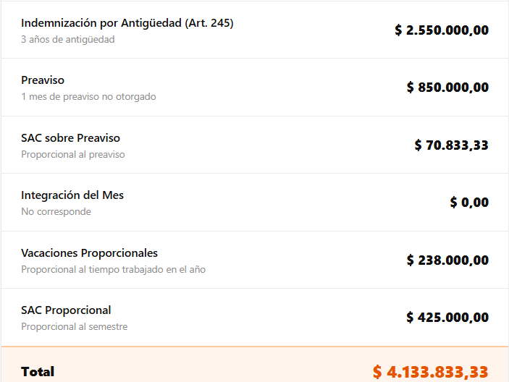

Indemnización de un trabajador de un año de antigüedad
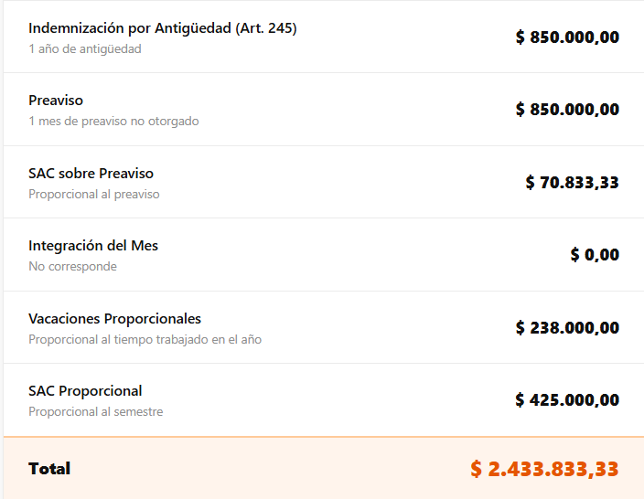

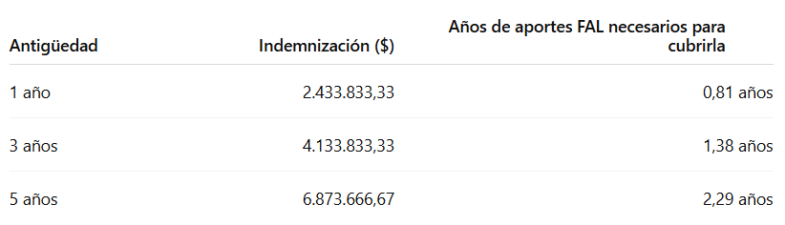

Cálculo:
2.433.833,33 ÷ 3.000.000 = 0,81 años
4.133.833,33 ÷ 3.000.000 = 1,38 años
6.873.666,67 ÷ 3.000.000 = 2,29 años

Esto permite observar que el FAL resulta particularmente eficiente para absorber los costos asociados a la rotación habitual de trabajadores de baja antigüedad. Sin embargo, cuando se trata de empleados con una permanencia más prolongada en la empresa, la acumulación de recursos necesarios para cubrir completamente la indemnización requiere períodos considerablemente mayores.
En consecuencia, el sistema mejora la previsibilidad financiera de las PyMEs y reduce parcialmente el riesgo derivado de las desvinculaciones laborales, aunque no elimina completamente la contingencia económica asociada a trabajadores con trayectorias extensas dentro de la organización.

3.2.3 Impacto en el periodo de carencia
El periodo mínimo de aportes es de 6 meses, para que quede claro cuándo se computa el FAL, a continuación se muestra un cuadro de un caso tipo:

Una empresa que aporta desde junio de 2026
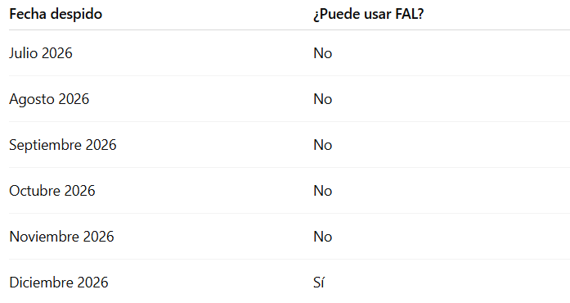

La existencia de un período mínimo de aportes de seis meses genera una situación particular durante la etapa inicial del sistema. Las empresas que enfrentan despidos antes de completar dicho plazo no podrán utilizar los recursos acumulados, debiendo afrontar íntegramente las indemnizaciones con recursos propios. En consecuencia, durante los primeros meses de implementación el FAL no elimina el riesgo financiero asociado a la desvinculación de personal.

3.3 Registro contable del FAL y tratamiento del pasivo laboral
Bajo el régimen tradicional, la empresa enfrenta una obligación indemnizatoria concentrada en el momento de la desvinculación, mientras que el Fondo de Asistencia Laboral transforma dicho costo en aportes periódicos y previsibles. Desde la perspectiva financiera, esto reduce el impacto inmediato sobre la liquidez de la empresa y facilita la planificación de contingencias laborales.
Según lo que dijo en la entrevista el dueño de la PyME el FAL le fue de utilidad únicamente para los empleados que contrató hace poco. Sin embargo él, como muchos otros dueños de empresas que no tienen los recursos de las corporativas, no entiende qué es un FCI, la bolsa, un fondo, este es su mayor problema, no termina de comprender totalmente este nuevo sistema.
De acuerdo a la entrevista hecha al Contador Público Iván Spilere el riesgo más grande que presenta este Fondo es el Fondo Común de Inversión en el cuál se hace la colocación de los aportes. Esto debido a que el rendimiento puede ser menor a la inflación o que el saldo acumulado no pueda cubrir la contingencia, afectando así a las PyMEs, pues elimina el aspecto clave de este instituto, la previsibilidad.
En cuanto al riesgo más grande del FAL, el abogado opinó de otra forma, dijo que lo realmente peligroso es constituir mal el Fondo, haciendo que la contingencia que se genera sea mayor que todo el ahorro que busca la reforma que se haga.

Jornada laboral flexible y banco de horas: gestión y costos

4.1. Análisis de la jornada laboral y banco de horas
El banco de horas permite compensar las horas trabajadas en exceso mediante descansos o jornadas reducidas, en lugar de abonarlas inmediatamente como horas extras. Su implementación requiere un acuerdo voluntario y escrito, respetando un mínimo de 12 horas de descanso entre jornadas. Asimismo, exige un adecuado sistema de registro, ya que inconsistencias en su control podrían derivar en reclamos judiciales y en la obligación de liquidar dichas horas como extras tradicionales.

4.2. Simulación del ahorro por banco de horas vs. horas extras tradicionales
Escenario: Una empresa de logística tiene un empleado con salario mensual de $1.200.000 (jornada de 8 h/día, 25 días hábiles = 200 horas/mes → valor hora = $6.000).
Durante noviembre (temporada alta) el trabajador labora 25 horas extras en días hábiles y 5 en sábados después de las 13 horas, domingos y feriados.

Cálculo según LCT (Ley 20.744)

Concepto | Cálculo | Importe
Salario base noviembre | Sin cálculo, es dato | $1.200.000
Recargo por 25 horas extra al 50% (días hábiles) | 25 × $6000 × 1,5 | $225000
Recargo por 5 horas extra al 100% (días no habiles) | 5 × $6000 × 2 | $60000
Subtotal concepto remunerativo | $1.200.000 +$ 225000 + $60000 | $1485000
Cargas sociales ≈ (24%) | $1485000 × 0,24 | $356400
Subtotal conceptos no remunerativos | Sin cálculo | $356400
Costo total empresa | $1485000 + $356400 | $1841400

Cálculo según Ley 27.802
Las 25 horas en días hábiles entran al banco y se compensan con horas de descanso.
Las 5 horas en domingos y feriados se acreditan al banco duplicando las horas de descanso (equivalente a 10 horas) o se pagan con un 100% de recargo al igual que en la Ley 20.744.
Suponiendo que se use el escenario más favorable para la empresa, el cual sería un banco duplicando las horas de descanso, quedaría en este caso:

Concepto | Cálculo | Importe
Salario base noviembre | Dato | $1.200.000
25 horas de días hábiles que van al banco | 25 horas acumuladas | $0 adicional
5 horas de días no hábiles (se duplicando las horas de descanso) | 5 × 2= 10 horas acumuladas | $0 adicional
Subtotal conceptos remunerativos | $1200000 + $0 + $0 | $1200000
Cargas sociales ≈(24%) | $1200000 × 0,24 | $288000
Subtotal conceptos no remunerativos | $288000 | $288000
Costo total empresa | $1200000 + $288000 | $1488000

En diciembre el trabajador descansa 35 horas equivalentes (25 + 10 por el factor 2x de los feriados), cobrando su salario completo al igual que en la LCT.

Concepto | Ley 20.744 | Ley 27.802
Costo total | $1841400 | $1488000
Ahorro de la empresa | $0 | $353400

4.3 Tensión entre flexibilidad y protección del trabajador
La simulación realizada evidencia que la implementación del banco de horas genera una reducción del costo laboral para la empresa. Mientras que bajo el régimen tradicional el costo mensual ascendía a $1.841.400, con la aplicación del nuevo sistema el desembolso se reduce a $1.488.000. Esto representa una disminución de $353.400 mensuales, equivalente a una reducción del 19,19% en el costo laboral.
Desde la perspectiva empresarial, esta disminución mejora la previsibilidad de los costos y permite adaptar la utilización de la fuerza de trabajo a las necesidades productivas sin recurrir necesariamente al pago inmediato de horas extraordinarias. En términos anuales, el ahorro alcanzaría aproximadamente $4.240.800, lo que puede resultar significativo para las PyMEs.
Desde la perspectiva del trabajador, el banco de horas implica que una parte de las horas trabajadas en exceso deja de traducirse en una compensación monetaria inmediata y pasa a ser compensada mediante descansos o reducción de jornadas futuras. En consecuencia, si bien se mantienen los períodos de descanso y no se produce una pérdida directa de tiempo compensado, sí puede observarse una disminución en los ingresos adicionales que anteriormente se obtenían a través del cobro de horas extras.

Efectos sobre la formalización del empleo.

5.1 ¿Reduce la reforma los incentivos a la informalidad?
Cómo se desarrolló en la sección 3 del marco teórico, la informalidad laboral en Argentina no responde a una decisión deliberada de evasión, sino a una ecuación costo-beneficio desfavorable para el empleador que intenta formalizar su nómina. Cuando el costo total de registrar a un trabajador (incluyendo cargas sociales, provisiones y contingencias indemnizatorias) supera la capacidad de generación de valor de la unidad productiva, el sistema desplaza el empleo hacia la informalidad como mecanismo de supervivencia económica.
En ese marco, la pregunta que debe guiar este análisis es concreta: ¿la Ley N° 27.802 modifica esa ecuación de manera suficiente como para incentivar a las PyMEs a registrar trabajadores que hoy se encuentran en condiciones de informalidad?
Para responder, resulta necesario cuantificar la diferencia entre el costo de la formalidad y la informalidad bajo ambos regímenes. Tomando como base un trabajador con una remuneración equivalente a $1.000.000 brutos, los datos calculados en la sección 1.3 del presente trabajo permiten construir el siguiente cuadro comparativo:
Concepto | Contratación formal (LCT anterior) | Contratación formal (Ley 27.802) | Contratación informal
Costo mensual directa | $1.401.164 | $1.426.164 | $1.000.000
Ingreso neto del trabajador | $830.000 | $830.000 | $1.000.000
Brecha costo empresa vs pago trabajador | 68,8% | 71,8% | 0%
Cobertura legal del trabajador | Alta | Alta | Ninguna
Pasivo indemnizatorio implícito | Alto/ incierto | Menor/ previsible | Contingencia judicial latente
El cuadro revela una tensión estructural que la reforma no resuelve en su totalidad: la contratación formal sigue siendo entre un 68% y un 72% más costosa para el empleador que la contratación informal, al mismo tiempo que el trabajador informal percibe un ingreso neto un 20,48% superior al del trabajador registrado. Estos diferenciales, por sí solos, explican la persistencia de la informalidad como estrategia de supervivencia de muchas PyMEs.
Sin embargo, el análisis no puede detenerse en el costo directo. Lo que la reforma modifica es el componente de riesgo oculto de ambas opciones. Bajo el régimen anterior, la contratación informal no solo implicaba evadir cargas sociales: también exponía al empleador a contingencias judiciales de magnitud imprevisible en caso de accidente laboral, denuncia o conflicto. La Ley N° 27.802, al reducir la incertidumbre indemnizatoria del trabajador formal, reduce simultáneamente la ventaja relativa de la informalidad como estrategia de gestión del riesgo

5.2. El RIFL como herramienta de incentivo a la formalización
Uno de los mecanismos específicos que la Ley N° 27.802 incorpora para promover la formalización laboral es el Régimen de Incentivo a la Formalización Laboral (RIFL). Este régimen establece condiciones diferenciales para los trabajadores que se incorporan al empleo registrado desde la informalidad, con el objetivo de reducir el costo inicial de su registración para el empleador.
En términos prácticos, el RIFL actúa como un mecanismo de reducción transitoria del costo de entrada a la formalidad. Para el Contador Público, su correcta identificación y aplicación en el asesoramiento a PyMEs representa una herramienta concreta para reducir la brecha entre el costo formal e informal durante los primeros meses de la relación laboral, período que históricamente ha sido el de mayor riesgo de recaída en la informalidad

En complemento con el RIFL, la Ley N° 27.802 incorpora la Promoción de Empleo Registrado (PER), un mecanismo orientado específicamente a la regularización de trabajadores no registrados o con registración deficiente. A diferencia del RIFL —que apunta a nuevas incorporaciones—, el PER actúa sobre vínculos laborales preexistentes en condiciones de informalidad, ofreciendo una reducción de aportes y contribuciones para facilitar su regularización

Desde la perspectiva del Contador Público Fernando D'Agostin, el PER representa una herramienta de asesoramiento concreta para PyMEs con trabajadores no registrados: la combinación de una reducción sustancial de obligaciones durante el período de regularización y la eliminación del riesgo judicial asociado a la informalidad puede constituir un argumento económico suficientemente sólido para iniciar un proceso de blanqueo laboral.

5.3 Formalización y litigiosidad: la cara invisible de la ecuación
Un aspecto que habitualmente se omite en el análisis del costo de la formalización es el riesgo judicial asociado a la contratación informal. Como se mostró en la sección 1.2 del presente trabajo en el campo de trabajo, Argentina cerró 2025 con 134.141 juicios laborales, marcando un récord histórico, con una proyección de superarlo en 2026. La gran mayoría de estos litigios involucra a empresas de menor escala, que son precisamente las que tienen mayor propensión a la informalidad como estrategia de reducción de costos.
Este dato permite formular una hipótesis que el presente trabajo propone validar a través de las entrevistas realizadas: la informalidad no reduce el riesgo judicial, sino que lo transforma. El empleador informal no evita los juicios laborales; los desplaza hacia rubros de mayor monto e imprevisibilidad (accidentes sin cobertura de ART, reclamos por diferencias salariales sin registración, solidaridad en la cadena de subcontratación) que en muchos casos resultan más costosos que la formalidad que se intentó evitar.
Por eso, la reforma laboral, al reducir la incertidumbre sobre el monto indemnizatorio dentro de una relación formal, mejora implícitamente la ecuación costo-beneficio de la formalización: no porque reduzca el costo directo de manera significativa, sino porque reduce el costo esperado del litigio, que es el componente más volátil e impredecible del costo laboral total.

5.4 Límites de la reforma en materia de formalización
Un análisis honesto de los efectos de la Ley N° 27.802 sobre la formalización del empleo exige reconocer también sus limitaciones. La reforma actúa principalmente sobre la dimensión del costo de salida del trabajador (la indemnización) y sobre la flexibilidad en la organización del tiempo de trabajo. Sin embargo, no modifica sustancialmente el costo de entrada a la formalidad (las cargas sociales, los aportes previsionales y las obligaciones documentales de registración) permanecen inalterados.
Esto implica que la brecha entre formalidad e informalidad se estrecha en el margen, pero no se cierra. La reforma puede incentivar a PyMEs que ya operan en la formalidad a mantener o ampliar su nómina registrada, pero difícilmente constituya, por sí sola, un incentivo suficiente para que empresas estructuralmente informales decidan iniciar un proceso de regularización.
Desde la perspectiva del Contador Público, esta limitación tiene una implicancia práctica directa: el asesoramiento orientado a la formalización no puede basarse únicamente en la reforma laboral como argumento. Debe complementarse con el análisis de los beneficios de acceso al crédito, a licitaciones públicas y a programas de asistencia que sí están condicionados al cumplimiento laboral formal, y que representan incentivos positivos adicionales que la sola normativa laboral no genera por sí misma.

Esta asimetría en la implementación fue señalada con precisión por el Dr. Díaz, la reforma, en la práctica, favorece a quienes tienen la estructura organizacional para implementarla correctamente. Una empresa grande cuenta con área de Recursos Humanos, asesores legales y contables permanentes. Una PyME de ocho personas, en general, no dispone de esos recursos. En consecuencia, una implementación incorrecta del RIFL o una constitución defectuosa del FAL puede generar contingencias mayores que los ahorros que la reforma prometía.

Conclusión
En el presente trabajo se analizaron las principales modificaciones introducidas por la Ley N.° 27.802 de Modernización Laboral en materia de indemnización por despido, Fondo de Asistencia Laboral (FAL), beneficios sociales, jornada laboral y extinción del contrato de trabajo. En cada situación de estos aspectos se evaluaron sus efectos desde el área contable y su impacto específico en las PyMEs, integrando herramientas de análisis cualitativo, mediante entrevistas a profesionales especializados, y cuantitativo, a través de simulaciones, cálculos y comparaciones de distintos escenarios.
Nos encontramos con ciertas limitaciones, que deben tenerse en cuenta al interpretar los datos. En primer lugar, las simulaciones realizadas se basan en casos hipotéticos construidos a partir de parámetros específicos, por lo que sus conclusiones no pueden extrapolarse de manera directa a todas las situaciones posibles. Asimismo, dado que la Ley N.° 27.802 se encuentra en una etapa inicial de implementación al momento de elaboración de este trabajo, aún no existe evidencia empírica suficiente que permita evaluar con precisión sus efectos reales sobre el empleo registrado, la litigiosidad laboral y el comportamiento de las PyMEs en el largo plazo.
Los resultados obtenidos nos permiten concluir que la reforma beneficia de forma desigual a las partes de la reforma laboral. Los empleadores, en especial los PYMES, obtienen ciertas ventajas en algunos puntos como la base indemnizatoria con la reforma se redujo, la aparición del FAL el cual es un método de ahorro para posibles indemnizaciones y la mayor flexibilidad en cuanto a las horas extras mediante el banco de horas el cual genera una mayor flexibilidad en la administración del tiempo de trabajo y reduce las horas extras. En cambio, los trabajadores experimentaron una reducción en el monto de indemnización frente al despido, aunque se estableció como rango legal el fallo Vizzoti constituye un mecanismo orientado a preservar un piso mínimo de protección.
Además, se llegó a la conclusión de que la reforma no cierra la brecha entre la formalidad e informalidad, aunque la reforma ayuda a reducir parte de la incertidumbre relacionada a la contratación formal, pero no elimina los factores estructurales que impulsan la informalidad. Los elevados costos laborales directos, las cargas sociales y la diferencia económica existente entre el empleo registrado y el no registrado continúan constituyendo incentivos que limitan el alcance de la reforma como herramienta de formalización masiva.
Entre los principales aportes de este trabajo se destaca el análisis integral tanto de la ley de contrato de trabajo Nº 20.744 y la ley de modernización laboral Nº 27.802, desde la perspectiva del Contador, incorporando aspectos contables, empresariales y jurídicos. Además las simulaciones realizadas permiten visualizar el impacto económico de las modificaciones normativas, facilitando la comprensión de dicho efecto.
Con los resultados obtenidos podemos observar algunas líneas de investigación futura, como el análisis de la evolución del empleo registrado en PYMES a partir de la implementación del RIFL, que permita evaluar si la reducción transitoria de cargos sociales genera efectivamente un incremento sostenido en la formalización, también un estudio del desempeño real del fondo de asistencia laboral en contextos de alta inflación, para poder determinar si el rendimiento de dicho fondo garantiza la previsibilidad sobre el tratamiento que la reforma busca, De esta manera, será posible determinar con mayor precisión si la reforma logra alcanzar el equilibrio propuesto entre sostenibilidad empresarial, formalización del empleo y protección de los derechos de los trabajadores.
En relación con los objetivos específicos planteados, se logró cumplir con aquellos vinculados al análisis del régimen indemnizatorio por despido y su impacto en la determinación de la base indemnizatoria para las PyMEs, mediante la comparación entre la Ley de Contrato de Trabajo y la Ley Modernización laboral, junto con la realización de simulaciones cuantitativas. Se cumplió con el objetivo de evaluar el funcionamiento del Fondo de Asistencia Laboral desde una perspectiva contable, analizando su incidencia sobre los costos laborales y la previsibilidad económica de las empresas. También se abordaron las modificaciones relacionadas con la jornada laboral, especialmente mediante el análisis del banco de horas y su impacto en las PYMES, así como los cambios introducidos en la extinción del contrato de trabajo y sus efectos sobre la liquidación final de haberes. Por otra parte, el análisis de los beneficios sociales no remunerativos y del régimen de responsabilidad solidaria en materia de subcontratación fue desarrollado de manera complementaria, aunque con menor profundidad, debido al enfoque principal adoptado por la investigación sobre los aspectos indemnizatorios y contables de la reforma laboral.

Bibliografía
Constitución de la Nación Argentina. (1994, 22 de agosto). Boletín Oficial de la República Argentina.
Estudio Vilaplana. (s.f.). Horas extras en Argentina. https://estudiovilaplana.com.ar/horas-extras/
Estudio Vilaplana. (2026, 23 de abril). Reforma laboral: Cámara levanta cautelar. https://estudiovilaplana.com.ar/2026/04/23/reforma-laboral-camara-levanta-cautelar/
(2026, 8 de mayo). Reforma laboral: levantan la cautelar de la CGT. https://estudiovilaplana.com.ar/2026/05/08/reforma-laboral-levantan-la-cautelar-de-la-cgt/
Ley N° 20.744. Régimen de Contrato de Trabajo. (1974, 27 de septiembre). Boletín Oficial de la República Argentina.
Ley N° 27.802. Ley de Modernización Laboral y Reformas al Régimen de Contrato de Trabajo. (2026, 6 de marzo). Boletín Oficial de la República Argentina. https://www.boletinoficial.gob.ar/detalleAviso/primera/339128/20260306
Ministerio de Economía de la Nación. (s.f.). ¿Qué es una PyME? https://www.argentina.gob.ar/produccion/registrar-una-pyme/que-es-una-pyme
Salerno, R. & Rampone, L. Indicadores UCEMA: PyMEs. Universidad del CEMA. Marzo de 2025. https://ucema.edu.ar/sites/default/files/2025-03/IndicadoresUCEMA_PyMEs032025.pdf
Zatta, M. C. (s.f.). Ley de modernización laboral (Ley 27.802). Abogados.com.ar. https://abogados.com.ar/index.php/ley-de-modernizacion-laboral-ley-27802/38785
Campalans, C. (2024, 27 de diciembre). Método mixto. Carolina Campalans. https://www.carolinacampalans.com/glossary/metodo-mixto/
Instituto Nacional de Estadística y Censos (INDEC). (s.f.). Mercado de trabajo. Gobierno de la República Argentina. https://www.indec.gob.ar/indec/web/Nivel3-Tema-4-31
Instituto Nacional de Estadística y Censos (INDEC). (2026). Mercado de trabajo. Tasas e indicadores socioeconómicos (EPH). Cuarto trimestre de 2025. Gobierno de la República Argentina.
https://www.indec.gob.ar/uploads/informesdeprensa/mercado_trabajo_eph_4trim25AF451E16DE.pdf
Superintendencia de Riesgos del Trabajo (SRT). (2025). Boletín de litigiosidad. Primer trimestre de 2025. Ministerio de Capital Humano, Gobierno de la República Argentina. https://www.srt.gob.ar/estadisticas/litigiosidad/Boletin%20Litigiosidad%201er%20Trimestre%202025.pdf
Mundo Gremial. (2025). Récord de juicios laborales: Argentina cerró 2025 con la mayor litigiosidad de su historia. https://mundogremial.com/record-de-juicios-laborales/

Superintendencia de Riesgos del Trabajo (SRT). (s.f.). Informe provisorio de accidentabilidad laboral. Ministerio de Capital Humano, Gobierno de la República Argentina. https://www.srt.gob.ar/estadisticas/datos-provisorios/Informe%20provisorio%20de%20accidentabilidad%20laboral.pdf

Instituto de Estudios sobre la Realidad Argentina y Latinoamericana (IERAL). (s.f.). Trabajo formal y juicios laborales: el costo de la incertidumbre. Fundación Mediterránea. https://novedadeseconomicas.ieral.org/trabajo-formal-y-juicios-laborales-el-costo-de-la-incertidumbre/
Servidos. (s.f.). Calculadora de costo laboral.(2026) https://servidos.ar/calculadora-costo-laboral

Federación de Cooperativas de Trabajo de Innovación y Conocimiento (FECOI). (s.f.). El Gobierno reglamentó el FAL y prorrogó su vigencia hasta noviembre. https://fecoi.org.ar/el-gobierno-reglamento-el-fal-y-prorrogo-su-vigencia-hasta-noviembre/
Calculadora Laboral. (s.f.). Calculadora de indemnización por despido. https://www.calculadoralaboral.com.ar/calculadora-indemnizacion

Anexo
Entrevista a Contador Público Ivan Angel Spilere.
- ¿Qué impacto tiene la reforma en el costo laboral total?
“Mirá, cuando analizo el impacto de la reforma de 2026 frente a la LCT tradicional, te diría que sí se ven los asientos contables mes a mes, el costo laboral total nominal no se incrementó. El cambio más fuerte se ve en las contingencias.
Como ahora se deja afuera el SAC y los bonos anuales del cálculo de la indemnización del 245, el pasivo contingente por despidos se ve muy reducido. Además que el RIFL, hace que las nuevas contrataciones se le reduzcan las cargas sociales por 48 meses.
Definitivamente el impacto de la normativa, no lo vemos en la liquidación del día a día, sino que se ve en los riesgos futuros por litigios, haciendo que hagamos menores previsiones contables por juicios laborales.”
- ¿Cuál es su visión de la implementación del Fondo de Cese Laboral o cambios en las indemnizaciones? (En el caso que lo estén implementando ¿Cómo están registrando el FAL sus clientes PyME? ¿Notan impacto en el flujo de caja? ¿Consideran que la tasa del 2,5% es adecuada para PyMEs?)
“Primero, noto muchos cambios en la registración y los flujos de caja. Esto porque la ley nos autoriza a descontar el aporte al Fondo de las contribuciones al SIPA, por lo que no hay salida de efectivo extra. Contablemente mis clientes PyME lo registran como un fondo de afectación específica, porque el dinero va directo a un fideicomiso o FCI regulado por CNV.
En cuanto a la tasa del 2,5% para PyMEs, me parece que para un negocio con baja rotación permite que tenga un colchón financiero. Dándole una gran ventaja al empleador, pues con el saldo puede cubrir posibles contingencias laborales.”
- ¿Cuáles son las consultas que más le hacen desde que se implementó la reforma? ¿ Y que piensa al respecto?
“En el estudio hay dos temas que nos consultan mucho: Uno ¿Cómo es la nueva indemnización por antigüedad?. Tienen duda qué se considera y qué cosas no. La ley no brinda claridad sobre prestaciones complementarias, como viáticos con comprobante, plan de celular, entre otros. Dos. ¿Se pierde la antigüedad si reingreso? Esto se da cuando el trabajador se va y luego vuelve, después de 2 años. De acuerdo a la ley dice que la antigüedad de antes de irse no corresponde computarla.”
- ¿Hay algún aspecto de la reforma que, en su opinión, no se está debatiendo suficientemente y que podría tener consecuencias importantes para las PyMEs en el mediano plazo?
“En mi opinión, el aspecto que menos se debate actualmente y que tiene el mayor riesgo al que nos enfrentamos son los FCI en los que se invierte los aportes del FAL.
Para el contexto en que vivimos, puede pasar que el rendimiento del fondo sea menor que la inflación. En el mediano y largo plazo el peligro es que el saldo acumulado no sea suficiente y la PyME tenga que cubrir la diferencia con dinero de su bolsillo, esto hace que se pierda la previsibilidad que se busca con la medida.”

Entrevista a Fernando D'Agostin Contador Público.
- ¿Qué impacto tiene la reforma en el costo laboral total?
‘‘En lo estrictamente referido a aportes y contribuciones de los diferentes subsistemas de seguridad social, la ley aborda diferentes regímenes con impacto diferente según el caso:
A) Fondo de Asistencia Laboral: el empleador mantiene el pago del total del porcentaje de contribuciones de seguridad social, solo que se redistribuye. Parte del porcentaje que actualmente se destina a ANSES y PAMI (2,5% Mipymes y entidades sin fines de lucro, 1% resto de los empleadores) se empezará a derivar a un fondo que tiene como fin solventar futuras indemnizaciones. Es decir, si bien el costo será el mismo al momento de abonar el F931, parte de ese dinero podrá ser utilizado por el empleador a futuro, lo que implica un beneficio para este, considerando que hoy al momento de pagar una indemnización los fondos deben ser desembolsados en su totalidad. Es un menor costo a futuro.
B) Régimen de Incentivo a la formalización laboral RIFL. Nuevos trabajadores del sector privado que se contraten entre el 1 de mayo de 2026 y 30 de abril del 2027 tendrán contribuciones del 5% durante 48 meses, mientras que aquellos que no puedan acceder al régimen abonan 18% o 20,40%
C) Promoción de Empleo Registrado PER Reducción de aportes y contribuciones para personal que se regularice por falta de registración o por registración deficiente. El porcentaje de quita será:
90% micro y pequeña empresa
80% mediana
70% resto

Tema aparte y del que no tengo mucho conocimiento es cómo impactó la cuestión sindical’’

- ¿Cuál es su visión de la implementación del Fondo de Cese Laboral o cambios en las indemnizaciones? (En el caso que lo estén implementando ¿Cómo están registrando el FAL sus clientes PyME? ¿Notan impacto en el flujo de caja? ¿Consideran que la tasa del 2,5% es adecuada para PyMEs?)

‘‘El FAL tiene fecha de implementación para el mes de noviembre 2027. Falta reglamentación.
Sobre cambios en la forma de cálculo de las indemnizaciones no estoy muy al tanto.
El 2,5 para pymes respecto al 1 del resto es al menos en la teoría razonable, considerando las mayores dificultades que puede tener una empresa chica para afrontar los costos del despido.’’

- ¿Se pudo simplificar procesos de la gestión diaria y liquidación de sueldos?

‘‘No liquido sueldos, pero la modificación del recibo que tiene mayores requisitos de exposición de datos, me imagino que dificultó la liquidación. Necesidad de mayores controles con la incorporación de los importes de contribuciones en el recibo, gráfico de torta a incorporar...’’

- ¿Cuáles son las consultas que más le hacen desde que se implementó la reforma? ¿Y qué piensan al respecto?

‘‘Me imagino que las consultas pueden estar vinculadas a los requisitos para poder adherir a PER y RIFL. Son diferentes y variados respecto a cada caso.
Implementación del FAL, qué se puede ir adelantando (por ejemplo muchos bancos y financieras ya están promocionando sus productos para que el dinero del fondo vaya a sus cuentas, cada empleador debe seleccionar alguno de ellos para que así suceda)’’

Entrevista a dueño de PyME Claudio Nuñez
- ¿La reforma le sacó el miedo a contratar?
“La reforma me brindó mucha ayuda con los periodos de prueba. Antes si contrataba un chico para la consignataria en temporada alta y a los meses veía que no funcionaba, me costaba mucho poder sacarlo. Ahora puedo probar a los empleados por un tiempo y ver si trabajan bien; en caso de que no funcione no me enfrento a juicios por multas inventadas que me obliguen a vender bienes.”
- ¿El FAL le trajo mayor previsibilidad en costos laborales?
“A medias, los empleados que tengo hace 15 años siguen con el régimen anterior, sin FAL; sé que si tengo que despedirlos la indemnización es enorme, pero son de mi entera confianza. Para los empleados que entraron hace poco, entrarían por FAL. Está bien lo que plantea la reforma, pero yo no entiendo de bolsas, inversiones y fondos. Tengo que confiar en lo que dice mi contador de toda la vida, pero aún no confío en que este fondo pueda cubrirme los gastos por indemnizaciones”.

Abogado laboralista. Fidelio Ignacio Diaz.
1. ¿Cuáles son algunas de las zonas grises (vacíos legales) que identifica al aplicar la nueva ley frente a la Ley de Contrato de Trabajo?
“En mi opinión, algunos vacíos que veo en el estudio, pueden ser que el FAL es insuficiente en los despidos tempranos, La norma no aclara cómo ni en qué plazo el empleador cubre la diferencia cuando el fondo acumulado no alcanza para pagar la indemnización completa.
También sobre el SAC y el ART 245 LCT. La reforma lo excluye de la base, pero el artículo 245 no fue derogado. Muchos jueces van a seguir incluyéndose aplicando el principio de la norma más favorable (art. 9 LCT).
Y por último el destino del FAL en caso de que el trabajador renuncie o se vaya por mutuo acuerdo, la norma no dice qué pasa con los fondos acumulados. Si vuelven para la empresa o se lo otorga de la misma forma al trabajador ”.
2. Si un empleado que cuenta con al menos 5 años de antigüedad y es despedido, ¿le corresponde la nueva ley o la anterior en cuanto a la indemnización?
“Aplica la nueva ley en cuanto a la base de cálculo, porque la indemnización se devenga al momento del despido, no durante la relación laboral.
El punto crítico es el FAL: si la reforma lleva, por ejemplo, 12 meses vigente, el fondo solo acumuló 12 meses de aportes, aunque el trabajador tenga 5 años de antigüedad. El empleador deberá cubrir el resto de su propio capital de trabajo.
3. Según su criterio, ¿La nueva ley va en contra del principio protectorio?
“Para mi, La reforma no viola el principio protectorio de una manera grosera ni evidente. Pero lo comprime. Y en un sistema jurídico donde ese principio tiene origen constitucional y jurisprudencial, la reducción aunque sea moderada genera conflictos que el Poder Judicial va a procesar durante mucho tiempo. Dicho de otra manera: la reforma puede ser válida como política legislativa, pero su implementación práctica va a depender más de lo que digan los jueces que de lo que dice el texto de la ley.
4. ¿Cómo cambia el panorama de acuerdo a su experiencia con la nueva ley?
"Mirá, el cambio más importante no es el que más se habla….
Todo el mundo habla de la indemnización y del FAL, pero en la práctica lo que cambió de fondo es dónde está el riesgo jurídico. Antes, el empleador podía contratar más o menos tranquilo y el problema aparecía cuando había que despedir. El costo era conocido, llegaba al final. Ahora no. Las decisiones que tomás al contratar, cómo registrar al trabajador, bajo qué régimen lo incorporas, qué documentación tenés, pueden costarte caro años después. Eso es un cambio enorme en la lógica del sistema.
Acá también hay algo que no se está diciendo claramente: la reforma, en la práctica, favorece a quien tiene estructura para implementarla bien. Una empresa grande tiene área de RRHH, tiene abogados y contadores. Una PyME de ocho personas, generalmente no. Y si implementas mal el RIFL o constituís mal el FAL, la contingencia que te genera puede ser mayor que todo el ahorro que la reforma te prometía. O sea, la reforma dice que te ayuda, pero si no la manejás bien, te complica más de lo que te simplifica."
5.¿Cuáles son las consultas que más le hacen desde que se implementó la reforma? ¿Qué piensa al respecto?
las que más me llegan son las confusiones sobre el FAL. los empleadores no tienen claro cómo funciona, qué criterios usar. Nadie les explicó cómo operar en la práctica y eso me parece un problema grave porque es la base del nuevo sistema.
Después viene mucho la pregunta de si pueden usar el RIFL para reemplazar a alguien que renunció. En general mi respuesta es no, porque el régimen está pensado para incorporar gente que estaba por fuera del mercado formal, no para cubrir vacantes. Pero la norma no siempre es clara en los casos límite y eso genera mucha duda
También me consultaron mucho lo que les dije de que ley tomo para calcular el despido de un empleado que tiene varios años de antigüedad.

